|  |  |  |
| --- | --- | --- |
|  | Universidad de Burgos  Escuela Politécnica Superior  Gºen Ingeniería en Informática |  |

D. <nombre_tutor>, profesor del departamento de Ingeniería <...>, área de <...>

Expone:

Que el alumno D. C P.A., con DNI <...>, ha realizado el Trabajo final del GºIng.Informática titulado: <título del TFG (plantilla)>.

y que dicho trabajo ha sido realizado por el alumno bajo la dirección del que suscribe, en virtud de lo cual, Se autoriza su presentación y defensa.

En Burgos a de <junio de 2016>

<nombre_tutor>

**Resumen**

La intención de este trabajo va a ser el desarrollo de un videojuego de plataformas 2D con el motor gráfico Unity y el lenguaje de programación C#.

Las principales mecánicas del juego consistirán en influir sobre la física y el tiempo para ayudar o dificultar que el jugador se pase los niveles del juego.

**Descriptores**

Videojuegos, plataformas 2D, Unity, C#

**Abstract**

The intention of this work will be to develop a 2D platformer video game with the graphics engine Unity and the programming languaje C#.

The main mechanics of the game will consist of manipulating physics and time to help or obstruct the player to pass the levels of the game.

**Keywords**

Video game, Platformer 2D, Unity, C#

# **Índice general**

**Índice general** 5

**Índice de figuras** 7

**Introducción** 8

**Objetivos del proyecto** 9

**Conceptos teóricos** 10

***Unity*** 10

**MonoBehaviour(2)** 10

**GameObject(3)** 11

**Escena** 12

**Físicas en Unity** 12

**Colisión entre objetos** 13

**Técnicas y herramientas** 14

***Motor gráfico*** 14

**Unity** 14

**Pygames (librería de Python)** 14

**Decisión final** 14

**Aspectos relevantes del desarrollo del proyecto** 15

***Arquitectura de Player*** 15

**Estados del Player** 16

**Interfaz PlayerMechanic** 18

***Sistema de colisiones*** 19

**Solución propuesta para el sistema de colisiones** 19

***Sistema de gestión de las modificaciones gravitatorias*** 21

**Obstáculos Superdensos** 22

**Inversor de gravedad** 23

***Implementación de los obstáculos*** 24

**Obstáculos estáticos** 24

**Obstáculos que siguen una rutina** 25

**Obstáculos móviles** 28

**Clase ObstacleFabric** 28

**Clase ObstacleDestroyer** 28

***Implementación de los portales*** 29

***Creadores de impulso*** 29

**Sistema de gestión de las colisiones con los creadores de impulso** 30

**Tipos de creadores de impulso** 30

***Animación de los sprites*** 31

**UpdateSprite()** 32

***Clase GameController y estado de juego estable*** 33

**Funcionamiento del estado estable** 34

**Clase PlatformerModel** 35

**Clase Simulation** 35

***Mecánicas de tiempo bala*** 36

**Escalado de tiempo global** 37

**Zonas de escalado de tiempo** 37

***Menús de los juegos*** 39

**Menú de pausa** 39

**Método de selección de elementos UI** 41

**Patrón de colores utilizados** 41

***Desarrollo de la gestión de la cámara*** 41

**Introducción al sistema gestor de cámaras** 42

**Conflictos con los portales** 42

**Conflictos con los obstáculos** 43

**Sistema de gestión de cámaras que se va a utilizar** 45

**Sistema de gestión de cámaras final** 47

**Trabajos relacionados** 49

***Juegos similares en género y mecánicas*** 49

***Evaluación de Plataformer Microgame(2)*** 51

**Grid** 51

**UI Canvas** 51

**Enemies** 51

**Tokens** 51

**Zones** 51

**GameController** 51

**Player** 52

**Simulation** 52

**Pegas** 52

**Conclusiones** 53

**Conclusiones y líneas de trabajo futuras** 55

**Bibliografía** 56

# **Índice de figuras**

Ilustración 1: Captura de pantalla del videojuego Celeste. 13

Ilustración 2: Captura de pantalla de Super Meat Boy. 14

Ilustración 3: Nivel de presentación de Plataformer Microgame. 15

# **Introducción**

# **Objetivos del proyecto**

El objetivo principal del proyecto será el desarrollo de un videojuego plataformas 2D. De este objetivo principal se derivan otros varios tales como aprender el funcionamiento y estructura del motor gráfico Unity, que será el utilizado durante el desarrollo del videojuego. También se busca analizar, comprender e implementar los elementos que componen un videojuego de plataformas 2D y la arquitectura lógica que permite que funcione.

# **Conceptos teóricos**

## ***Unity***

En este apartado se va a explicar que es Unity y algunos de los elementos que lo componen y de los que hace uso. Este apartado es importante porque durante toda la memoria se va a hacer referencia a estos elementos asumiendo que se ha leído este apartado.

Unity(1) es un motor gráfico orientado al desarrollo de videojuegos que permite desarrollar para ordenador (Microsoft Windows, Mac OS y Linux), consolas, móvil y dispositivos de realidad aumentada.

Unity tiene una serie de elementos, pero los más destacables son:

### **MonoBehaviour(2)**

MonoBehaviour es la clase de la que (en principio) parten todas las clases que utiliza Unity. Esta clase y sus hijas son las que inicializa Unity al crear una escena. La razón por la que esta clase es tan importante y requiere de explicación son los siguientes métodos:

**Awake() y Start():** Tanto Awake como Start son métodos que se ejecutan al crear un objeto que herede de MonoBehaviour, sin embargo funcionan de manera ligeramente distinta.

El método Awake se llama en el instante exacto en el que se carga el script al que está asociado o en el que se crea la instancia del nuevo objeto de esta clase. Funciona prácticamente como el constructor de una clase. Es un método muy adecuado para inicializar variables ya que se ejecutará justo al crearse la instancia del objeto o cargarse el script.

El método Awake se ejecutará siempre independientemente de que el objeto este activado o no. Con activado se hace referencia al atributo booleano *enabled* de la clase MonoBehaviour. Cuando este atributo este a *false* el objeto no realizará ninguna operación (actuará como si estuviese desactivado) y cuando este a *true* funcionará con normalidad.

Como se ha mencionado el método Start funciona de manera muy similar a Awake pero con dos diferencias clave. El método Start se activa antes de que se llame a cualquier método Update (explicados a continuación), pero no garantiza que se valla a llamar en el mismo momento en el que se crea el objeto o se carga el script (a diferencia del método Awake). La otra diferencia con Awake es que el método Start se llamará solo si el objeto esta activado (*enabled* a *true*) mientras que Awake se llamará siempre.

**Update(), FixedUpdate() y LateUpdate():** Estos tres son métodos que se llaman repetitivamente hasta la desaparición del objeto. Estos métodos son los que utilizará Unity para saber en todo momento que es lo que tiene que hacer y en qué momento ha de hacerlo. Pero ¿Por qué hacer tres métodos distintos para albergar instrucciones que se repetirán continuamente? La razón de esto reside en cuándo se ejecutan estos tres métodos.

El método Update se llama cada *frame*. Explicado a grandes rasgos un *frame* representa el momento en el que cambia lo que sale por pantalla. Así que cada vez que cambia lo que se ve en pantalla se llama al método Update. El tiempo que puede pasar entre *frames* no tiene por qué ser siempre el mismo. Es por ello que el periodo entre llamadas al método Update no siempre será el mismo.

El método FixedUpdate se llama repetitivamente, con la excepción de que no lo hace cada *frame*, sino que se repite en el tiempo de manera regular. El periodo entre llamadas al método FixedUpdate será siempre de 0.02 segundos. Este periodo se puede modificar pero la llamada al método Fixed Update siempre será regular. Esto hace al método FixedUpdate un método ideal para realizar cálculos dependientes del momento del tiempo en el que te halles (calcular trayectorias de objetos por ejemplo).

El método LateUpdate es muy similar al método Update. También se ejecuta en cada *frame* pero difiere del método Update en que se ejecutará siempre después de los demás métodos “update”. Esto puede ser útil para la actualización de elementos que requieren que se hayan hecho una serie de cambios antes. Un ejemplo podría ser el seguimiento de una cámara a un objeto. Si se establece el seguimiento de la cámara y luego se actualiza la posición del objeto la cámara va a estar persiguiendo al objeto en una posición en la que no está.

**Mensajes:**

Además de estos métodos hay otros métodos que se identifican por el nombre de “mensajes”. Los “mensajes” funcionan de forma un poco diferente a los métodos normales y corrientes. Son métodos que se pueden activar con normalidad al llamarlos, pero también son métodos que se pueden activar al “recibir un mensaje” utilizando el método SendMessage() de la clase GameObject (esta clase se explicará a continuación). La gracia de estos métodos “mensaje” no está en que se encuentren en la clase MonoBehaviour, sino como interactúan con otras clases y objetos. Es por eso que a continuación se mencionarán los más interesantes, pero la explicación de los métodos se realizará en otro apartado en el que se haga referencia a estos métodos y se comprenda mejor el uso de estos.

Métodos “mensaje”:

* OnCollisionEnter.
* OnCollisionEnter2D.
* OnCollisionExit.
* OnCollisionExit2D.
* OnCollisionStay.
* OnCollisionStay2D.
* OnTriggerEnter.
* OnTriggerEnter2D.
* OnTriggerExit.
* OnTriggerExit2D.
* OnTriggerStay.
* OnTriggerStay2D.
* Start (también es un método “mensaje”).
* Update (también es un método “mensaje”).

### **GameObject(3)**

La clase GameObject es la clase de la que parten todos los objetos que va a utilizar Unity. Todos los elementos que creas en Unity son GameObject. La clase GameObject por defecto añade atributos que ofrecen información básica sobre ese GameObject. Algunos de los más importantes serían: transform para saber qué región del espacio ocupa el GameObject, tag para identificar al GameObject y name para identificar tanto al GameObject como a los componentes de este (todos comparten el mismo nombre).

GameObject por si sola es una clase inútil. Pero lo importante de GameObject es la capacidad que posee para añadirse componentes a si mimo (con el método GetComponent entre otros). Los componentes, al ser añadidos a la instancia de GameObject que le corresponda ya pueden ser usados por Unity. Los componentes de GameObject pueden ser objetos de cualquier tipo, sin necesidad de heredar de MonoBehaviour.

GameObject posee varios métodos estáticos, pero se van a explicar dos que se creen dignos de mención. Estos métodos son Destroy e Instantiate. Lo que hacen estos métodos se puede deducir por el nombre de estos. Destroy destruye instancias de GameObject y/o componentes de estos y el método Instantiate las crea. Sn embargo, cabe mencionar que el método Instantiate no crea de verdad los objetos, sino que clona uno existente y devuelve el objeto clonado. Esto es importante porque Unity provee unos objetos especiales que son los Prefabs. Estos Prefabs son un GameObject persistente que guarda la configuración con la que ha sido construido ese GameObject. De esta manera si tienes un Prefab de, por ejemplo, un enemigo del juego puedes crear todas las copias de ese enemigo que quieras llamando al método Instantiate y pasando como argumento ese Prefab. Con los Prefabs se logra tener copias idénticas de objetos sin tener que crearlas manualmente cada vez.

La última característica importante de GameObject es el método SendMessage. Este método permite al GameObject o un componente suyo mandar un mensaje a los demás componentes del GameObject, haciendo que todos los componentes (en realidad solo los que hereden de MonoBehaviour) que tengan un método con nombre igual al pasado como argumento en el método SendMessage ejecutarán ese método. Un ejemplo sería gameobject.SendMessage(“Metodo1”). Al ejecutar ese método se hará que todos los componentes que hereden de MonoBehaviour y tengan un método llamado Metodo1 invoquen ese método.

### **Escena**

Las escenas son los elementos de Unity que contienen otros objetos. Una escena puede ser un nivel o un menú del juego.

### **Físicas en Unity**

Un objeto por defecto no se ve afectado por las físicas. Sin embargo añadiendo el componente Rigidbody (Rigidbody2D para los juegos en dos dimensiones) el GameObject al que este asociado variará su posición como si estuviese afectado por las físicas.

Rigidbody tiene un atributo llamado *velocity*. Este atributo un vector de 3 dimensiones que representa en qué dirección se moverá el GameObject afectado por las físicas. Un componente Rigidbody hace que su GameObject se vea afectado por la gravedad o no con el atributo booleano *useGravity*.

Rigidbody tiene un atributo booleano llamado *isKinematic*. Este atributo hace que un objeto no se vea afectado por las colisiones. Un objeto con un Rigidbody con el atributo *isKinematic* igual a *true* (objeto 1) que colisiona con otro con un Rigidbody con el atributo *iskinematic* igual a *false* (objeto 2) provoca que el objeto 1 modifique su movimiento teniendo en cuanta las reacciones físicas generadas por la colisión con el objeto 2. El objeto 2, sin embargo no verá su movimiento afectado por la colisión.

### **Colisión entre objetos**

Unity ofrece por defecto una manera de manejar las colisiones entre objetos. Para que un GameObject ofrezca la posibilidad de colisionar con otro objeto, este debe de tener un componente llamado Collider (para los juegos en dos dimensiones Collider2D). Este componente te permite determinar una región del espacio en la que otro GameObject con un componente Collider se considerará colisionando con el primer objeto. Si dos Colliders comparten algún punto de los espacios que delimitan, se considerará que se ha producido una colisión entre los GameObject a los que pertenecen.

La región del espacio que ocupa un Collider por defecto es estática y no se puede mover, sin embargo moviendo la posición del GameObject moverá la posición del Collider, pues su posición es relativa al GameObject.

La colisión entre objetos se desarrolla mediante la ejecución de los métodos OnCollisionEnter/Stay/Exit de los componentes que heredan de la clase MonoBehaviour que tengan implementados esos métodos.

Si dos objetos tienen un Rigidbody y un Collider, al colisionar ambos objetos variaran su movimiento en consecuencia. Sin embargo, si se desea evitar esto, el componente Collider tiene un atributo booleano llamado *isTrigger*. Si está a *false* el funcionamiento será el explicado anteriormente. Sin embargo, si está a *true* el atributo *isTrigger*, su movimiento no se verá afectado al colisionar pero sí que se detectará la colisión. En caso de que el atributo *isTrigger* sea *true*, la colisión no se resolverá ejecutando los métodos anteriormente explicados, sino que se resolverá mediante los métodos OnTriggerEnter/Stay/Exit de los componentes que heredan de la clase MonoBehaviour que tengan implementados esos métodos.

# **Técnicas y herramientas**

## ***Motor gráfico***

Para la creación del videojuego se planteó apoyarse en un motor gráfico ya creado frente a implementar todo el proyecto desde 0. Se planteó utilizar Unity (hacer uso de un motor gráfico) frente a la librería de Python pygames (no hacer uso de un motor gráfico).

### **Unity**

Para el desarrollo del videojuego se ha considerado utilizar Unity como motor gráfico, ya que es un motor gráfico gratuito de fácil uso (aunque limitado en algunos aspectos), pero que ofrece los recursos necesarios para el desarrollo. Esta herramienta trae elementos ya implementados que ahorran mucho tiempo de trabajo tales como los Colliders (clases encargadas del manejo de las colisiones entre objetos) y clases encargadas de simular las físicas e interactuar entre estas y los objetos en la escena. Además, Unity ofrece una interfaz que facilite la visualización de los niveles del videojuego.

El argumento final para elegir este motor gráfico y no otros como, por ejemplo, Unreal Engine 4 ha sido completamente subjetivo. Ya se tiene experiencia previa y se ahorrará mucho tiempo del que se invertiría en el proceso de aprendizaje de otro motor gráfico

### **Pygames (librería de Python)**

Pygames es una herramienta que ofrece una serie de clases que ofrecen una solución intermedia entre construir desde cero todo el código relativo al desarrollo de un videojuego y un motor gráfico que ofrece bastantes elementos de un videojuego ya implementados.

Construir desde cero el videojuego podría llevar demasiado tiempo y probablemente no diese tiempo a desarrollar el videojuego entero como un elemento funcional. Sin embargo, hacerlo desde cero ofrece una libertad absoluta en el desarrollo y la funcionalidad.

Utilizar un motor gráfico para el desarrollo del videojuego facilita mucho el desarrollo, sin embargo obliga a ceñirse al modelo que sigue el motor gráfico.

La librería de pygames ofrece una solución intermedia, ofreciendo bastante libertad y una estructura de clases que limita muy poco ofreciendo las funcionalidades justas y necesarias (creación de la ventana donde se mostrará el juego, visualización de sprites y elementos visuales y poco más.).

### **Decisión final**

Finalmente se ha optado por el uso del motor gráfico Unity en lugar de la librería pygames porque es un entorno con el que se está más familiarizado (teniéndose un conocimiento mucho más profundo de Unity que de pygames). Como ya se ha mencionado anteriormente el proceso de aprendizaje puede llevar demasiado tiempo (siendo que para pygames se posee un conocimiento muy básico). Adicionalmente se teme que, al ser pygames demasiado abierto (una de sus ventajas), no se tenga tiempo suficiente para crear un videojuego de suficiente calidad.

Debido a su facilidad de uso y los elementos que ya trae por defecto se ha elegido Unity para el desarrollo del videojuego.

# **Aspectos relevantes del desarrollo del proyecto**

## ***Arquitectura de Player***

Player es el GameObject asociado al avatar que controlará el jugador y posee un componente PlayerController. La clase PlayerController, se encarga del funcionamiento del objeto como avatar controlable por el jugador.

La clase PlayerController hereda de la clase KinematicObject. KinematicObject es una clase que hereda de MonoBehaviour y se encarga de simular la gravedad sobre el objecto y gestionar las colisiones contra obstáculos que puedan afectar al movimiento (se profundizará en este aspecto en el apartado de gestión de las colisiones).

Ilustración : Jerarquía de herencia de PlayerController.

El PlayerController utiliza elpatron de diseño Estado, de manera que hay acciones generales que realiza la propia clase PlayerControler y otras que delega en las clases que heredan de la interfaz PlayerState

Las operaciones generales que realiza PlayerController son:

* Para el método Update se encarga de la animación del personaje (de la parte más genérica) y de comprobar si algún botón o tecla asociado a una acción ha sido pulsado y se requiere alguna acción como respuesta (esa acción se ejecutará en el FixedUpdate).
* Para el método FixedUpdate se actualizan las banderas y en caso de haber pulsado el botón de salto o del acelerón se realiza la acción (si se puede realizar). Las banderas son una serie de variables booleanas que marcan si se pueden o no realizar acciones concretas. Hay dos banderas que actualizar: jumpable, que marca si se puede realizar la acción de salto o no y dashable, que marca si se puede realizar el acelerón o no.

### **Estados del Player**

Los estados que utiliza PlayerController son una aplicación del patrón de diseño Estado que modificará el comportamiento del Player. Se ha tomado esta decisión porque las operaciones a realizar por PlayerController variarán en función de en qué situación se encuentre. Las situaciones en las que se encontrará el Player pueden cambiar en tiempo de ejecución y obligarán a realizar distintas operaciones.

A continuación se mostrará un diagrama con los posibles estados y las condiciones que hacen permiten pasar de uno a otro:

Ilustración : Diagrama de estados de PlayerController.

Todos los estados heredan de la interfaz PlayerState, que implementa los métodos UpdateState y FixedUpdateState. UpdateState será llamado en el método Update de PlayerController y FixedUpdateState será llamado por el método FixedUpdate de PlayerController. Los estados realizan las siguientes operaciones:

* PlayerIdleState en realidad no realiza ninguna acción pues cuando el avatar está quieto no realiza ninguna acción, pero se encarga de pasar a otros estados cuando toque. De PlayerIdleState se puede pasar a PlayerMovingState si se pulsan los botones de movimiento. También se puede pasar a PlayerOnAirState si el Player no está en contacto con el suelo. De primeras puede parecer una transición innecesaria, pues estando quieto es improbable que se pase de estar tocando el suelo a no estar tocándolo. Esta transición principalmente se ha añadido porque PlayerIdleState es el estado por defecto. Se va a instanciar PlayerController con el estado PlayerIdleState y cada vez que se modifique el estado de PlayerController de manera externa a esta clase (por ejemplo cuando se reaparece después de morir) se asignará el estado PlayerIdleState a PlayerController. Añadiendo esa transición se asegura mantener un estado acorde con la situación para todos los casos, se asigne en el momento en el que se asigne el estado PlayerIdleState.
* PlayerOnAirState es el estado que se adoptará siempre que no se esté en contacto con el suelo (excepto cuando se esté realizando el acelerón). Este estado realiza una acción que es controlar el movimiento del Player en el aire, pues es ligeramente distinto al movimiento en el suelo. De este estado solo se puede pasar al estado PlayerStopingState cuando se toque el suelo.
* PlayerMovingState es el estado en el que se está cuando el Player se está moviendo por el suelo. Este estado se encarga de variar la velocidad del Player cuando se está moviendo en función de que botones de movimiento se están pulsando. Se puede pasar a los estados PlayerOnAirState, si al moverse el Player deja de estar en contacto con el suelo (caerse por un precipicio, por ejemplo) o al estado PlayerStopingState si el jugador deja de pulsar los botones de movimiento.
* PlayerStopingState se encarga de, cuando se cesa el movimiento, se realice una deceleración sobre el Player generando un efecto de parada orgánico. De este estado se puede volver al estado de PlayerMovingState si se vuelve a pulsar los botones de movimiento. A PlayerOnAirState se puede pasar si durante la deceleración se deja de tocar el suelo. Cuando se termine de decelerar y el Player se quede quieto se pasa al estado PlayerIdleState.
* PlayerDashingState es un estado un poco particular que no puede ser pisado por ningún otro. PlayerDashingState hace que el jugador valla a una velocidad constante durante un periodo de tiempo determinado sin verse afectado por las físicas como la gravedad. Aunque el Player no se vea afectado por las físicas durante el acelerón, las colisiones sí que se aplicarán sobre él. Cuando se termina de hacer el acelerón se pasa al estado PlayerStopingState.
* PlayerDeadState y PlayerVictoryState son dos estados cuya principal función es que el Player no realice ninguna función mientras se encuentren en ese estado. PlayerDeadState es un estado que se activa cuando el Player muere y se sale de el al hacer reaparecer al Player en la zona de reaparición, donde el Player pasará al estado PlayerIdleState. PlayerVictoryState es el estado final que alcanza el Player. Cuando se llega a la zona de victoria se pasa al estado PlayerVictoryState y no se sale de él, pues no hace falta. Cuando se llegue a la zona de victoria y se pase al PlayerVictoryState se pasará al siguiente nivel y por tanto no hará falta gestionar más los estados (los Player son independientes en cada nivel).

Ilustración : Diagrama UML de la aplicación de los estados del Player.

Adicionalmente la interfaz PlayerState añade los métodos EnterPlayerState y ExitPlayerState donde los hijos implementan las instrucciones que es necesario hacer para que al entrar y salir del estado el Player se mantenga consistente.

Las instrucciones que se llevan a acabo cada vez que se cambia de estado son las siguientes:

public void ChangeState(PlayerState playerState)

{

if(this.playerState != null)

{

this.playerState.ExitPlayerState();

}

this.playerState = playerState;

this.playerState.EnterPlayerState();

}

### **Interfaz PlayerMechanic**

Las mecánicas de salto, el acelerón y la mecánica de tiempo bala que puede realizar el Player han sido implementadas en tres clases que heredan de la interfaz PlayerMechanic. Esta interfaz incluye tres métodos: ManageInput para encargarse de comprobar si están pulsando los botones necesarios para llevar a cabo la mecánica, ManageFlags para gestionar los booleanos utilizados para saber si se va a llevar a cabo la mecánica o no, y ExecteMechanic para ejecutar la mecánica (si se cumplen las condiciones necesarias para llevarla a cabo).

Ilustración : Diagrama UML de la implementación de las mecánicas en PlayerController mediante composición.

## ***Sistema de colisiones***

El objeto Player es un objeto con un Rigidbody2D kinemático. Para que dos objetos choquen al colisionar de manera ideal en el entorno de Unity es necesario que los objetos que colisionan tengan los componentes Collider y Rigidbody. Es necesario que el atributo BodyType del Rigidbody sea de tipo Dinamic. Cuando el Rigidbody es dinámico, Unity simula físicas sobre ese objeto. Como en el juego se va a trabajar con un sistema de físicas propio, el Rigidbody de los objetos con el componente KinematicObject no puede ser dinámico sino kinemático (BodyType = Kinematic). El problema de los RigidBody kinemáticos reside en que cuando se colisiona con objetos no se simula el choque entre ellos. Esto provoca que el Player atraviese el suelo y las paredes a pesar de entrar en contacto con ellos.

### **Solución propuesta para el sistema de colisiones**

Para simular el sistema de colisiones se optó por utilizar la velocidad como elemento principal.

Para saber si un KinematicObject va a colisionar con el suelo o un muro (se identifican los objetos con los que se desea chocar porque tienen asignada la layer “Wall”) se coge la velocidad del KinematicObject (se obtiene del atributo velocity del Rigidbody2D), que está representada en unidades/segundo. Con la velocidad que lleva el KinematicObject y su posición se puede deducir la siguiente posición en la que se encontrará.

Hay un método que se llama Physics2D.BoxCast con el que puedes crear un rectangulo en una región del espacio y comprobar si se colisiona con algún objeto. En caso de colisionar con un objeto se devuelve un objeto de la clase RayCastHit2D con toda la información relativa a la colisión. Hay un método similar a Physics2D.BoxCast que es Physics2D.BoxCastAll que hace lo mismo pero devolviendo un vector de RayCastHit2D con un elemento por cada objeto con el que has colisionado.

Se puede filtrar las colisiones por Layer, pudiendo solo tener en cuenta las colisiones con objetos que tengan asociada una Layer con el mismo nombre que el pasado por parámetro en el método. Para el sistema de colisiones solo se han tenido en cuenta los objetos con Layer igual a “Wall”.

Con el método Physics2D.BoxCastAll se va a crear un rectángulo del tamaño del Collider2D del KinematicObject en la siguiente posición en la que se encontrará el objeto y comprobarán cuántos objetos con Layer igual a “Wall” colisionarán en esa posición con el KinematicObject.

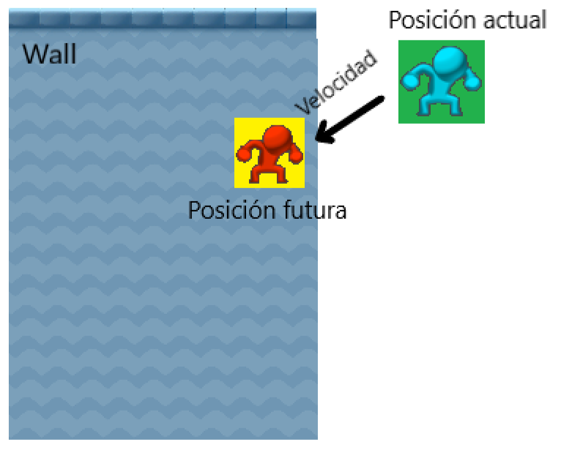

Ilustración : Simulación del proceso de detección de colisiones.

Una vez detectados con que muros se han colisionado (objetos con Layer igual a “Wall”) se va a simular el choque modificando la velocidad del KinematicObject poniendo a cero la velocidad en la dirección de la colisión del muro. Un ejemplo de aplicación sería un KinematicObject yendo a una velocidad marcada por el vector (1, -2), es decir 1 unidad hacia la derecha (eje x) y dos unidades hacia abajo (eje y). Si se detecta que se va a colisionar contra el suelo (un muro que está a los pies del KinematicObject) la velocidad debería establecerse al vector (1,0), es decir continuar el desplazamiento a la derecha pero cesar el movimiento hacia abajo.

Para calcular en qué dirección hay que limitar la velocidad se utiliza el vector normal de la recta creada por la pared más cercana del muro. Ese vector normal lo ofrece el objeto RayCastHit2D en su atributo “normal”.

Se va a añadir una figura explicativa:

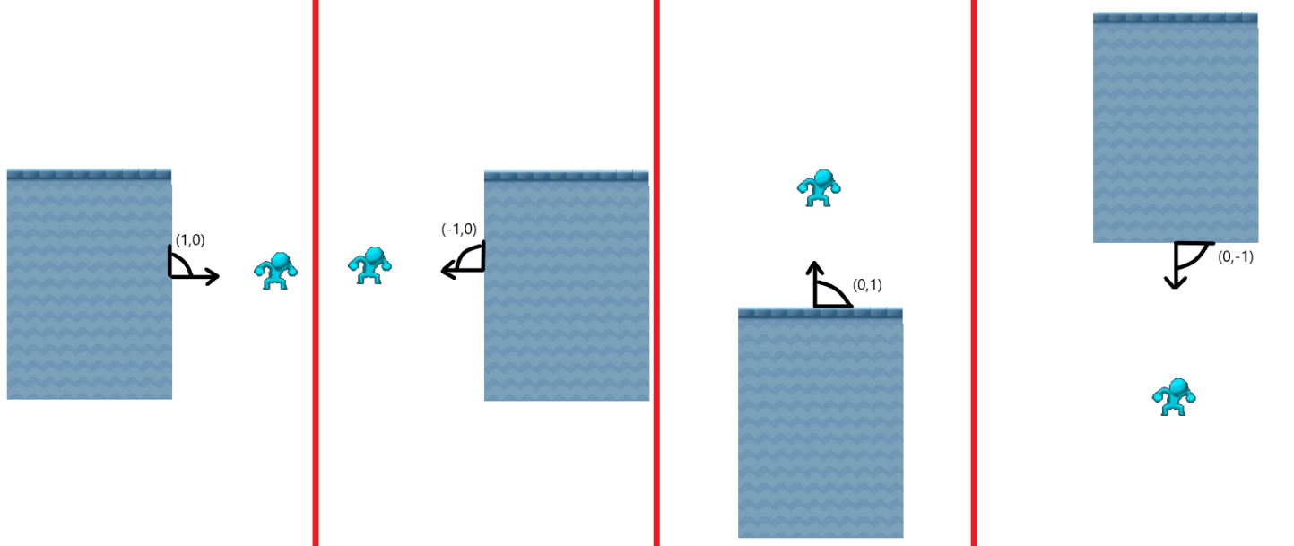

Ilustración :Vector normal del muro en función de la posición del KinematicObject.

De la colisión del KinematicObject se encarga el objeto KinematicObjectCollisionManager, que tiene una referencia a KinematicObject y se encarga de llamar al método Physics2D.BoxCastAll y limitar la velocidad del KinematicObject en caso de colisión.

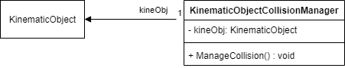

Ilustración : Diagrama UML del sistema de colisiones.

## ***Sistema de gestión de las modificaciones gravitatorias***

Durante la ejecución del juego puede ser que los objetos kinemáticos sufran modificaciones que varíen las fuerzas gravitatorias que los afectan. Estas modificaciones las provocan los modificadores de gravedad y no afectan a todos los elementos del juego sino a un objeto kinemático en concreto.

Dada esta premisa, se ha creado una clase KinematicObjectGravityManager encargada de la gestión de las modificaciones de gravedad que afectan al KinematicObject.

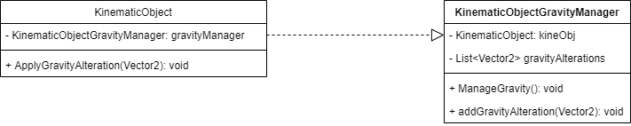

Ilustración : Diagrama UML de la clase encargada de la gestión de la gravedad del KinematicObject.

KinematicObjectGravitiManager va a funcionar mediante una lista a la que se van a ir añadiendo objetos de clase Vector2 que representarán las alteraciones de la gravedad. En cada llamada al método FixedUpdate de KinemticObject se recorre la toda la lista acumulando las alteraciones gravitatorias y se aplican esas alteraciones al efecto gravitatorio por defecto (Physics2D.gravity) y se simula la gravedad. Después de este proceso se vacía la lista.

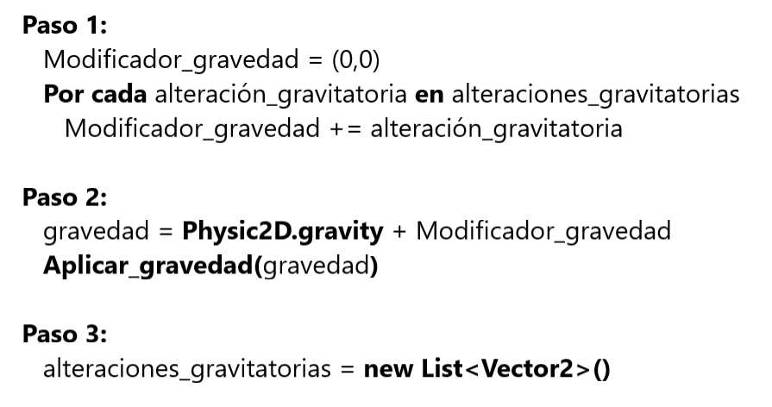

Ilustración : Pseudocódigo del proceso de modificación de la gravedad del KinematicObject.

Hay dos tipos de modificadores de gravedad: los obstáculos superdensos y los inversores de gravedad. La diferencia fundamental entre estos modificadores de gravedad es que los obstáculos superdensos aplican una modificación temporal mientras que los inversores de gravedad modifican la gravedad de forma permanente (o hasta que se cancele el efecto).

### **Obstáculos Superdensos**

Los obstáculos superdensos son GameObject con una región de influencia (delimitada por un Collider2D). Mientras un KinematicObject esté dentro de la región de influencia su gravedad se verá modificada.

Ilustración : Estructura del GameObject asociado al obstáculo superdenso (Dense Obstacle).

La fuerza de la gravedad con la que el objeto kinemático es atraído hacia el obstáculo depende de la distancia a la que se encuentre del obstáculo (mientras permanezca dentro de la región de influencia) siguiendo una función lineal .

La Y corresponderá con la modificación ejercida por el obstáculo, la pendiente corresponderá con la influencia que ejerce el obstáculo (InfluenceZone.gravityInfluence), X será la distancia al obstáculo y la ordenada en el origen corresponderá con la influencia máxima ejercible por el obstáculo (InfluenceZone.maxInfluence).

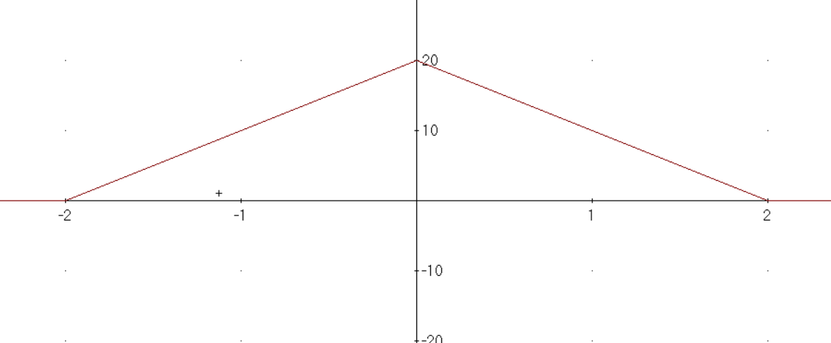

Ilustración : grafica que representa la influencia gravitatoria para una influencia máxima de 20, una influencia de 10 y un radio de región de influencia de 2 (y = -10|X| + 20).

Mientras se esté dentro de la región de influencia de un obstáculo superdenso se calculará el Vector2 que represente la influencia que ejerce sobre el KinematicObject y se añadirá a la lista de alteraciones de gravedad de la clase KinematicObjectGravityManager mediante el método AddGravityAlteration(Vector2).

### **Inversor de gravedad**

Los inversores de gravedad invierten la gravedad del KinematicObject permanentemente al entrar en contacto con ellos. Para representar este proceso, se ha seguido una estructura de clases muy similar al patrón de diseño Observador. Hay una clase sujeto GravityInverterManager encargada de invertir la gravedad de los KinematicObjects y una clase observador GravityInverter encargada de decirle al sujeto que KinematicObjects tienen que invertir sus gravedades.

Cuando un observador detecta que un KinematicObject entra en contacto con él le manda este KinematicObject al sujeto que comprueba si el KinematicObject está dentro de su lista y si no lo está lo añade. Si lo esta es removido de la lista.

En cada FixedUpdate el GravityInverterManager invierte la gravedad de todos los KinematicObject de la lista.

Ilustración : Diagrama UML de la estructura del inversor de gravedad

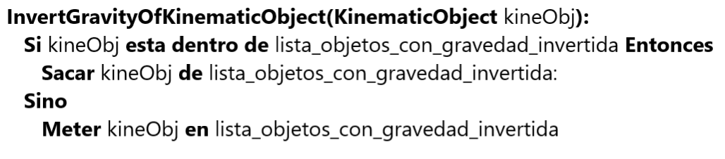

Ilustración : Pseudocódigo del método llamado cada vez que un KinematicObject entra en contacto con un inversor de gravedad

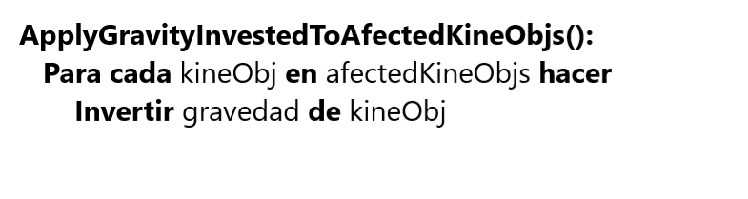

Ilustración : Pseudocódigo del proceso de inversión de gravedad de los KinematicObject en el FixedUpdate.

Se ha creado un prefab que implementa el sistema de inversión gravitatoria llamado GravityInverterSystem que implementa todos los elementos necesarios para tener un sistema de inversión gravitatoria funcional.

Ilustración : Estructura del prefab GravityInverterSystem.

## ***Implementación de los obstáculos***

Los obstáculos son objetos que matan al Player al entrar en contacto con ellos. Hay tres tipos distintos de obstáculos: los obstáculos estáticos, los obstáculos que siguen una rutina y los obstáculos móviles.

### **Obstáculos estáticos**

Los obstáculos estáticos son obstáculos que ocupan siempre la misma posición.

Ilustración : Estructura del GameObject asociado al obstáculo estático.

Cuando una instancia de PlayerController entra en contacto con el Collider2D del obstáculo (Obstacle.obstacleCollider) se activa el evento PlayerObstacleCollision, que simplemente mata al Player y lo hace reaparecer en el punto de reaparición.

La estructura del obstáculo estático y la clase Obstacle son sencillas pero importantes, pues de ellas partirán el resto de obstáculos.

Ilustración : Jerarquía de herencia en la que el obstáculo móvil y el obstáculo que sigue una rutina heredan del obstáculo estático.

### **Obstáculos que siguen una rutina**

Son obstáculos que viajan a través de una serie de puntos a una velocidad constante en un intervalo de tiempo marcado de manera repetitiva hasta el final de la ejecución de la escena. El punto de inicio y fin de la rutina coinciden.

Realmente el obstáculo que sigue una rutina (PatrolObstacle) no calcula a donde tiene que moverse, sino que delega esta labor a la clase PatrolPath y mueve su posición a donde le indica el PatrolPath.

Ilustración : Diagrama UML de la clase PatrolObstacle.

PatrolPath recibe en el constructor la rutina que va a seguir el PatrolObstacle y el tiempo que tardará en recorrerla. PatrolPath calcula el tiempo que le llevará recorrer cada sección. Siendo que se tarda en hacer toda la rutina t segundos, cada sección se tardará en recorrer

Siendo *dy* la distancia euclidiana de la sección y *d* la distancia total.

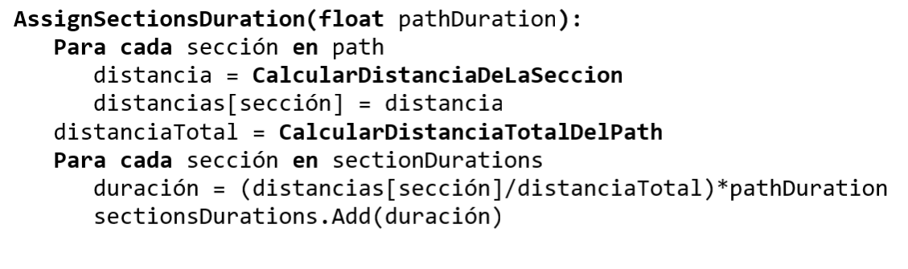

Ilustración : Pseudocódigo de cálculo del tiempo que lleva recorrer cada sección.

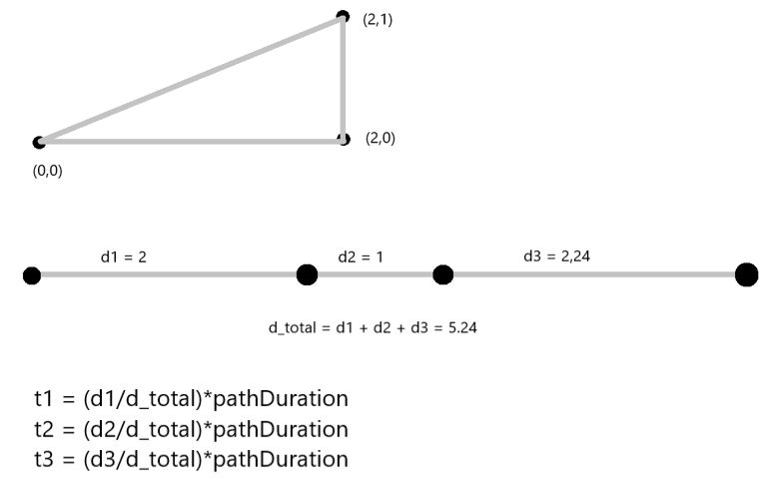

Ilustración : Cálculo del tiempo que se tarda en atravesar cada sección.

PatrolPath sigue un diseño muy parecido al de un Iterador en el sentido de que el de la posición actual solo se puede obtener la siguiente y nada más.

La próxima posición del obstáculo que sigue una rutina (calculada en cada Update) se calcula sumando a la posición actual la distancia que se recorrerá cada frame (cada Time.deltaTime segundos).

La distancia que se recorre cada frame se puede obtener mediante la formula

Siendo *v1* el punto del que se parte, *v2* el punto al que se quiere llegar, *t* la fracción de espacio que se quiere recorrer (Time.deltaTime) en unidades de tiempo normalizado con *ty* (el tiempo que se tarda en recorrer la sección) (en un frame se recorre un *t/ty* sobre 1 de la distancia a recorrer).

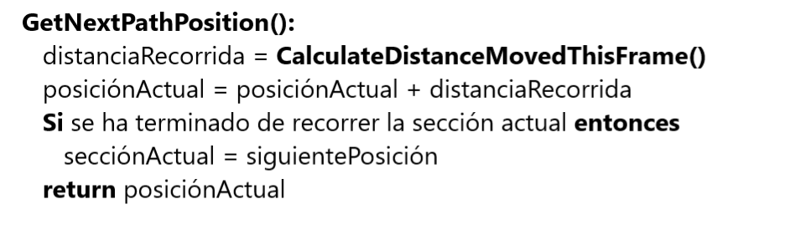

Ilustración : Calcular la siguiente posición a la que debe moverse el obstáculo que sigue una rutina.

### **Obstáculos móviles**

Los obstáculos móviles son obstáculos que parten de un punto inicial y avanzan indefinidamente de izquierda a derecha a una velocidad establecida. La posición del obstáculo móvil en el frame actual se calcula añadiendo a la posición actual el vector dirección (Vector2.lef) por la velocidad establecida y por el tiempo entre frames (Time. fixedDeltaTime).

Esto se lleva a cabo mediante la instrucción ejecutada en cada FixedUpdate:

this.transform.position += (Vector3) Vector2.left * speed * Time.fixedDeltaTime;

### **Clase ObstacleFabric**

Ante la necesidad de crear obstáculos móviles durante tiempo de ejecución se creó la clase ObstacleFabric. ObstacleFábric es una aplicación del patrón de diseño Método Fabrica. ObstacleFabric tiene un método SpawnObject que devuelve una instancia del prefab establecido en la posición en la que se encuentra la fábrica.

De ObstacleFabric hereda una clase TriggerObstacleFabric que tiene asociada una clase PlayerTrigger. La clase PlayerTrigger es una clase que tiene asociado un Collider2D. PlayerTrigger tiene un atributo booleano isTrigger y mientras una instancia de PlayerController este en contacto con el collider de PlayerTrigger isTrigger será true y el resto del tiempo a false.

Cuando el Player entre en la zona de activación de PlayerTrigger (delimitada por el collider), TriggerObstacleFabric creará una instancia del prefab.

Ilustración : Diagrama UML de la estructura de las fábricas de obstáculos.

La intención de ObstacleFabric era que solo pudiese instanciar obstáculos, pero al elegir el obstáculo que se desea instanciar mediante la elección de un prefab lo que se pasa a instanciar es un GameObject y no un obstáculo, haciendo que aunque la fábrica se utilice exclusivamente para instanciar obstáculos, realmente se puede instanciar cualquier GameObject.

### **Clase ObstacleDestroyer**

Los obstáculos móviles tienen una vida útil muy corta pues solo son necesarios desde que aparecen hasta que han atravesado toda la pantalla. Sin embargo cuando han perdido utilidad siguen desplazándose hacia la derecha consumiendo recursos de manera similar a como lo haría un proceso zombie. Para evitar esto se ha creado una clase ObstacleDetroyer que tiene asociado un Collider2D. Cuando los obstáculo entran en contacto con el collider del ObstacleDestroyer, el obstáculo se destruye liberando los recursos ocupados en él.

## ***Implementación de los portales***

Los portales son GameObject organizados por parejas que permiten convertir la posición de un KinematicObject que entra a un portal en la posición del portal parejo al portal de aquel por el que se ha entrado (simulando la teletransportación entre portales).

Es una clase muy sencilla. La única complejidad reside en desactivar los portales durante el proceso de teletransportación para evitar que el KinematicObject se quede enganchado teletransportándose infinitamente de un portal a otro; y reactivarlos al salir del portal.

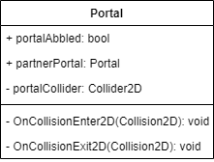

Ilustración : Diagrama UML de la clase Portal

Como se ha mencionado anteriormente, los Portales se organizan en parejas. Se ha creado un prefab PortalCouple que es un GameObject con un par de portales asociados entre sí.

Ilustración : Estructura de relaciones del GameObject PortalCouple.

## ***Creadores de impulso***

Los creadores de impulso son objetos que aplican una variación en la velocidad que llevan a los objetos kinemáticos que entran en contacto con ellos. Hay tres tipos de creadores de impulso: la plataforma de salto, la partícula de impulso y el amplificador de impulso.

Para los creadores de impulso se ha decidido aplicar el patrón de diseño Puente.

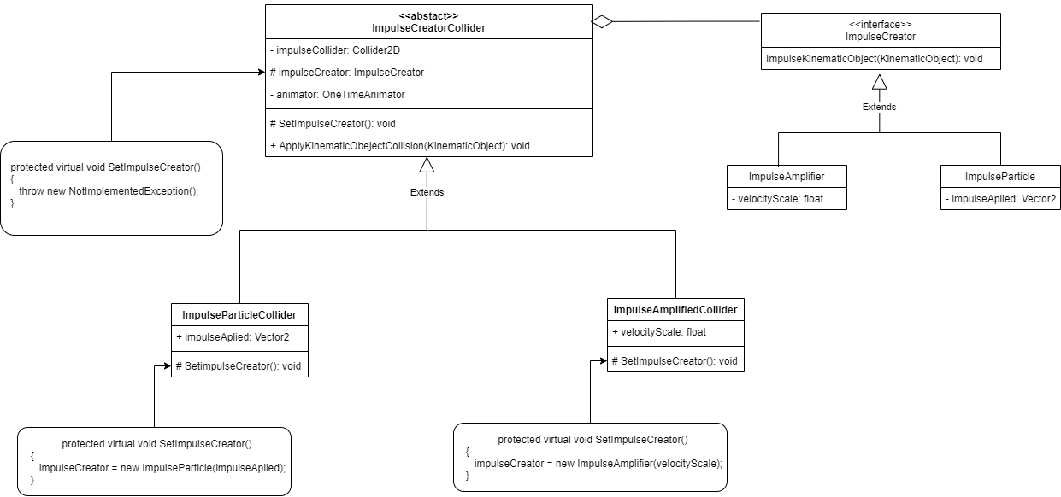

Ilustración : Diagrama UML de la estructura de los creadores de impulso.

No se he decidido aplicar el patrón Puente porque el funcionamiento de los creadores de impulso valla a cambiar en tiempo de ejecución (que no lo hace), sino para reforzar la separación ente las clases encargadas de detectar las colisiones y las clases encargadas de aplicar el impulso evitando un vínculo permanente entre estas dos jerarquías de clases que haga más engorroso el proceso de adición o modificación de clases en una de las dos jerarquías establecidas.

### **Sistema de gestión de las colisiones con los creadores de impulso**

Las colisiones de los creadores de impulso con los KinematicObject se han implementado siguiendo el mismo modelo que la colisión con los “Wall” (paredes y muros). La clase KinematicObjectCollisionManager llama al método BoxCastAll en la posición en la que se va a encontrar el KinematicObject en el siguiente frame. Si va a haber colisión con un creador de impulso se invoca al método ApplyKinematicObjectCollision del ImpulseCreatorCollider que delega la labor de aplicar el impulso a la instancia de ImpulseCreator que tiene asociada.

Explicado a grandes rasgos KinematicObjectCollisionManager avisa a ImpulseCreatorCollider de que se va a producir una colisión y este ordena a ImpulseCreator que aplique el impulso correspondiente al KinematicObject asociado al KinematicObjectCollisionManager.

### **Tipos de creadores de impulso**

**Partícula de impulso**

Objeto que aplica un impulso en la dirección marcada por un Vector2 (ImpulseParticle.impulseAplied).



Ilustración : Estructura del prefab asociado a la partícula de impulso.

**Plataforma de salto**

Objeto similar a la partícula de impulso pero con la excepción de que el impulso aplicado solo puede ser en el eje vertical (ImpulseParticle.impulseAplied.X será siempre 0).

Ilustración : Estructura del prefab asociado a la plataforma de impulso.

**Amplificador de impulso**

Objeto similar a la partícula de impulso, solo que en vez de añadir un impulso escala la velocidad que lleva el objeto kinemático con el que colisionag. La velocidad se escala ImpulseAmplifier.velocityScale veces.

Ilustración : Estructura del prefab asociado al amplificador de impulso.

## ***Animación de los sprites***

Salvo para el Player, que se ha utilizado un animator de Unity, para el resto de objetos que requerían de un proceso de animación ha sido necesaria la creación de clases encargadas de la animación de estos objetos.

Las clases encargadas de la animación son SpriteAnimator y OneTimeAnimator.

Ilustración : Estructura de herencia de los animadores de sprites.

Ambos animadores de sprites se encargan de reproducir una animación marcada por un vector de Sprite dado (SpriteAnimator.spriteSet). La diferencia entre las dos clases es que SpriteAnimator reproduce la animación en bucle indefinidamente (si llega al último Sprite del vector, el siguiente será el primero del vector), mientras que OneTimeAnimator reproducirá la animación una sola vez (cuando la variable OneTimeAnimator. animationReproduction sea *true*).

### **UpdateSprite()**

El método UpdateSprite es el encargado de generar el efecto de reproducción de una animación mediante su llamada en cada Update. UpdateSprite cambia el Sprite a renderizar por el SpriteRenderer del GameObject cada segundos.

Esta división surge de que SpriteAnimator.frameRate lleva la cuenta de cuantos Sprites se tienen que reproducir en un segundo, con lo que cada se actualizará el Sprite a renderizar.

Para saber si hay que pasar a renderizar el siguiente Sprite se consulta la variable SpriteAnimator.lastFrameTime, que guarda el momento de tiempo en el que se actualizó por última vez el Sprite del SpriteRenderer. Cuando la diferencia entre Time.time (variable float que cronometra cuanto tiempo de ejecución lleva el programa) y SpriteAnimator.lastFrameTime sea mayor que (el tiempo transcurrido entre actualizaciones de Sprites) se actualizará el Sprite a renderizar y se recalculará SpriteAnimator.lastFrameTime.

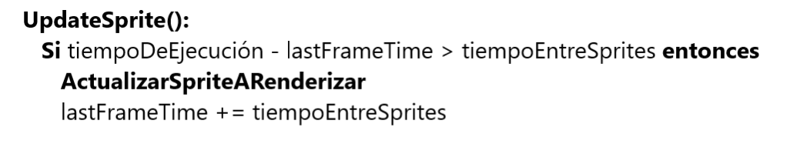

Ilustración : Pseudocódigo de UpdateSprite.

## ***Clase GameController y estado de juego estable***

Durante la ejecución de las escenas hay elementos que se requiere que estén en una posición inicial y que se pueda volver a ella cuando se requiera (concretamente cuando el Player muera y se tenga que volver al estado inicial de la escena).

Los objetos que gestiona el GameController puede ser cualquier GameObject, pero no todos necesitarán ser reiniciados, pues tendrán un estado estable durante toda la ejecución de la escena. Por ejemplo, los obstáculos móviles se desplazan horizontal y pueden incluso ser destruidos, pero cuando el Player muera el obstáculo móvil tiene que volver a la posición inicial en la que se encontraba al cargar la escena. De esta labor se encargará el GameController. Sin embargo, el obstáculo inmóvil se mantiene siempre estático en la misma posición y no puede ser destruido, con lo que el GameController no tiene que preocuparse por devolverlo a un estado estable, pues es el único estado en el que puede estar.

Ilustración : Diseño de la clase GameController.

GameController esta implementado de manera que simule el patrón de diseño Singleton, en la medida en la que Unity lo permite, llamándose en el método Awake al método GetInstance() para asegurarse de que siempre se trabaja siempre sobre el mismo GameController, a pesar de que haya varias instancias de él.

### **Funcionamiento del estado estable**

GameObject tiene tres atributos lista: initialObjects, initialStartingObjects e instancedObjects. De estas tres listas la única pública es initialObjects. La intención de esta lista es que se añada en el editor de Unity todos los elementos cuyo estado se desea que sean devueltos a un estado estable.

Cuando se llama al método Awake el contenido de initialObjects se vuelca en initialStartingObjects. InitialStartingObjects no es una lista de GameObject sino una lista de StartingObject. La clase StartingObject es una clase que contiene dos atributos: el GameObject que se desea poder devolver a un estado estable y un atributo Transform con la información necesaria para devolver el GameObject a la posición inicial.

Por último la lista instancedObject contiene los objetos que hay que se han devuelto al estado estable.

Estas tres listas pueden parecer redundantes, pero no lo son. Es cierto que entre intialObjects e initialStartingObjects no hay mucha diferencia, pero al ser pública la lista initialObjects se ha preferido crear una lista con un nivel de encapsulamiento privado y que haya tratado los elementos de initialObjects para adaptarse a la aplicación del estado estable. Los elementos de StartingObjects en realidad van a hacer la labor de prototipo. Esto se refiere a que los elementos de initialStartingObjects no van a aparecer en la escena, sino que van a ser utilizados para clonar GameObjects en el estado inicial deseado para que parezca que todos los elementos vuelven a su estado inicial, cuando en realidad están siendo destruidos e instanciados objetos iguales a los eliminados (esto es lo que hace el método SetStartingState).

Los elementos que tiene la lista instancedObjects son todos los GameObject que se van a destruir cuando se llame al método SetStartingState. InstancedObjects por supuesto tendrá todos los objetos clonados de initialStartingObjects, pero también contiene GameObjects que pueden ser creados en tiempo de ejecución pero que al volver el juego a un estado inicial tienen que ser destruidos (como por ejemplo los obstáculos móviles que instancian las fábricas de obstáculos).

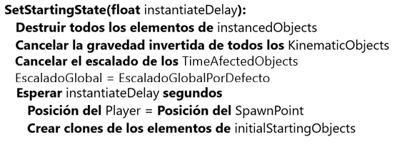

Ilustración 32: Pseudocódigo que refleja todas las operaciones que hay que realizar para establecer un estado de juego inicial estable.

### **Clase PlatformerModel**

La clase PlatformerModel es una clase estática con atributos estáticos y sin métodos. La intención de esta clase es ofrecer acceso a una serie de objetos que pueden ser necesitados por cualquier clase en la escena. La única clase que debería asignar valores a PlatformerModel es GameObject, que lo hará exclusivamente en la llamada al método Awake y realizará la asignación una sola vez y no modificará en ningún momento más durante la ejecución los valores de los atributos de PlatformerModel. Los objetos que se podrán consultar mediante PlatformerModel son:

* La CinemachineVirtualCamera que utiliza la escena (PlatformerModel.virtualCamera).
* El PlayerController asignado al avatar jugable (PlatformerModel.player).
* El objeto de tipo Transform asociado al punto de reaparición e inicio de escena del Player (PlatformerModel.spawnPoint).
* El GameController de la escena (PlatformerModel.gameController).
* El GravityInverterManager asociado a la escena (PlatformerModel.gravityInverterManager).

Esta clase es muy útil para asegurar que todas las clases trabajan sobre los mismos objetos , sobre todo los eventos, pues puede resultar inadecuado hacer una cadena de mensajes para que los eventos tengan referencias a todos los objetos que puedan necesitar para realizar la operaciones que tienen que llevar a cabo.

### **Clase Simulation**

La clase Simulation esta explicada más detalladamente en la sección de Trabajos relacionados. Pero a grandes rasgos la clase Simulation es una clase estática con una estructura de datos similar a una cola que alberga eventos y un método Tick. Ese método lo que hace es ir avanzando eventos en la cola y ejecutándolos hasta que la cola este vacía o hasta que se encuentre un evento que debe ser ejecutado en un momento de la ejecución posterior al momento en el que se encuentra el programa.

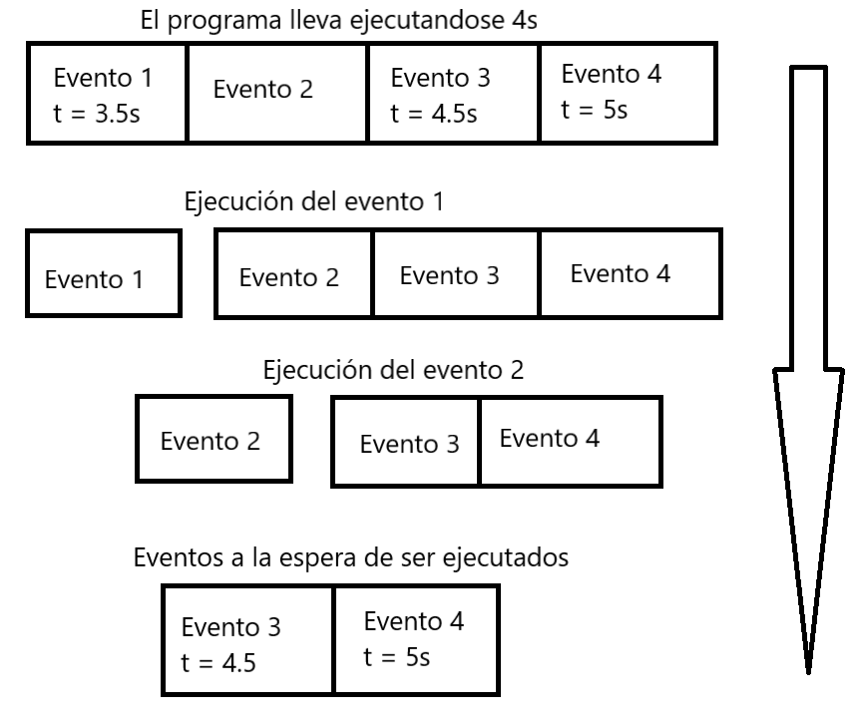

Ilustración 33: Diagrama que representa un ejemplo de las operaciones llevadas a cabo en la llamada al método Tick.

La clase GameController llama al método Tick de Simulation en cada llamada al Update.

## ***Mecánicas de tiempo bala***

Se han implementado una serie de mecánicas encargadas de escalar la velocidad a la que pasa el tiempo y como esto afecta a los objetos en la escena. Hay dos mecánicas de tiempo bala: escalar el tiempo a nivel global y escalar el tiempo de los objetos dentro de una zona. De los dos escalados de tiempo se encarga la clase TimeManager.

Ilustración 34: Diagrama UML de la clase TimeManager.

### **Escalado de tiempo global**

Es escalado de tiempo global es muy sencillo, pues Unity ya ofrece una herramienta que modifica el tiempo de todos los objetos. Se trata de la variable Time.scaleTime y todos los objetos relacionados con Unity se ven afectados por esta variable, incluidos los eventos (no los de la clase Simulation sino los propios de Unity).

A grandes rasgos Time.timeScale funciona multiplicando su valor por el “tiempo que tardará en llevarse a cabo la acción”. Siendo que si se tarda en ir de un punto ‘*A’* a uno ‘*B’* en *X* tiempo, se tardará en verdad unidades de tiempo.

Del escalado del tiempo para todos los objetos se encargan las funciones TimeManager.ScaleGlobalTime, TimeManager.UnScaleGlobalTime y TimeManager.SetDefaultGlobalTime.

El escalado de tiempo global se aplica en la mecánica de tiempo bala del Player, escalando el tiempo y desescalandolo al los X segundos; y se aplica también en el estado estable del GameController (GameController.SetStartingState()).

### **Zonas de escalado de tiempo**

Las zonas de tiempo escalado son objetos con un Collider2D. Cuando entre un TimeAfectedObject en el Collider2D, la zona de tiempo escalado escalará su tiempo hasta que salga de él.

Ilustración 35: Estructura del GameObject asociado a las zonas de tiempo escalado.

TimeAfectedObject es una clase abstracta de la que heredan los objetos que van a ser afectadas por las zonas de escalado de tiempo. TimeAfectedObject tiene el método abstracto Move, que es el que implementarán las clases con la intención de modificar el movimiento del objeto para adecuarse a la escala de tiempo que le ha sido aplicada.

Ilustración 36: Estructura de herencia de TimeAfectedObject.

Las zonas de escalado de tiempo imponen su escalado de tiempo a través de la clase TimeManager. Esto se debe a que TimeManager asume la responsabilidad de resetear el escalado de tiempo de todos los TimeAfectedObject. Esta necesidad surge de asegurar que en el estado de juego estable del GameController no haya TimeAfectedObject con el tiempo escalado. Es por ello que TimeManager tiene una lista de TimeAfectedObject en la que estarán todos los TimeAfectedObject cuyo tiempo haya sido escalado.

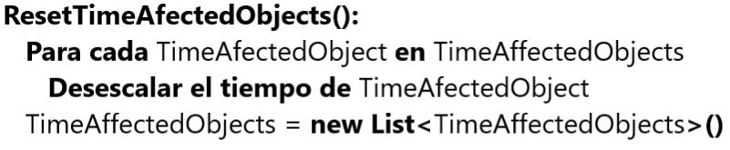

Ilustración 37: Pseudocódigo del método llamado para resetear los TimeAfectedObject.

## ***Menús de los juegos***

Se ha desarrollado un sistema de menús de juego y transiciones entre escenas.

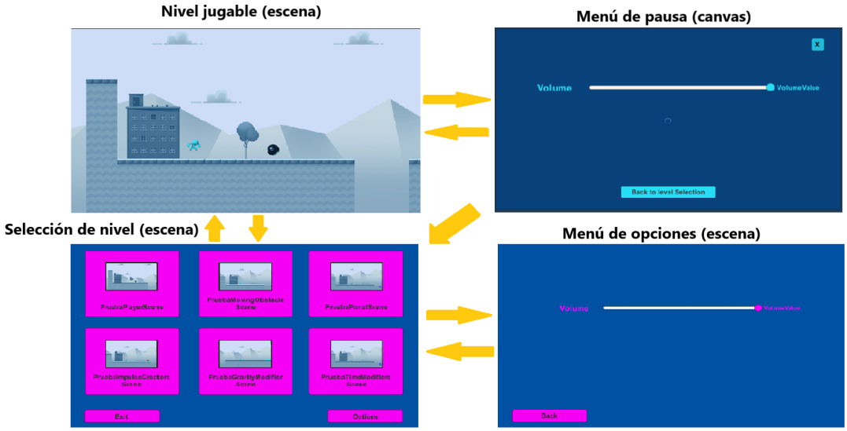

Ilustración 38: Diagrama de viaje entre los distintos menús y escenas.

La escena de la que se parte es la escena de selección de nivel. De esta escena se puede cerrar la aplicación (botón “Exit”), pasar a la escena de menú de opciones y jugar el nivel que se escoja.

En el nivel jugable se puede abrir un menú de pausa que detiene la ejecución del nivel jugable hasta que se cierre el menú de pausa.

Lo que se puede hacer en el menú de pausa y en el menú de opciones es básicamente lo mismo. Sin embargo, son objetos distintos (uno es un canvas y otro es una escena) con navegación a escenas distintas. Adicionalmente, el menú de pausa tiene la tarea añadida de parar la ejecución de la escena. Es por esto que se han tratado y desarrollado como elementos distintos.

### **Menú de pausa**

El menú de pausa es un objeto con dos elementos fundamentales: la clase OptionsCanvasManager y un objeto hijo del menú de pausa que es un Panel.

Ilustración 39: Diagrama de la estructura de GameObject asociado al menú de pausa.

OptionsCanvasManager se encarga de abrir y cerrar el menú al pulsar el botón correspondiente y pausar y retomar la ejecución de la escena respetivamente (OptionsCanvasManager.PauseGameExecution y OptionsCanvasManager.ResumeGameExecution).

Lo que se hace en verdad al abrir y cerrar el menú de pausa es activar y desactivar el Panel (que muestra la interfaz del menú de pausa) y el EventSystem (se explicará en el siguiente apartado).

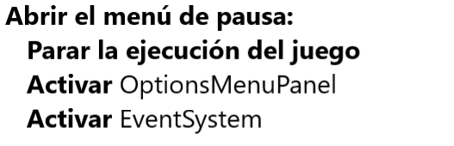

Ilustración 40: Pseudocódigo de las operaciones llevadas a cabo al abrir el menú de pausa.

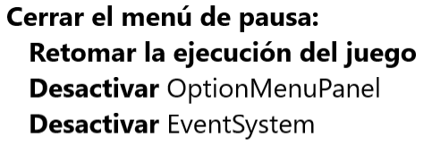

Ilustración 41: Pseudocódigo de la operaciones llevadas a cabo al cerrar el menú de pausa.

### **Método de selección de elementos UI**

Para navegar entre los elementos del menú de utiliza un objeto de la clase EventSystem. Este objeto se encarga de manejar eventos de Unity (que no tienen nada que ver con los eventos de Simulation). Este objeto se utiliza para captar los botones de navegación pulsados y navegar al elemento UI correspondiente. Es por esto que al abrir y cerrar el menú de opciones también se activa y desactiva el EventSystem. Si no se desactiva el EventSystem los elementos del menú de opciones variarán en función de los botones pulsado a pesar de estar cerrado (por ejemplo modificando el volumen del juego sin abrir el menú de opciones).

### **Patrón de colores utilizados**

El patrón de colores utilizado para los elementos UI es el siguiente:

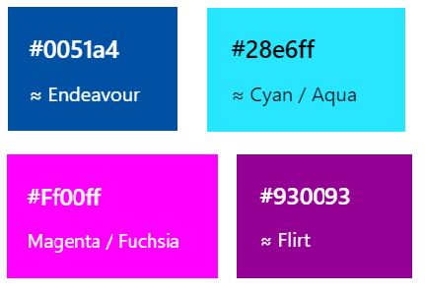

Ilustración 42: Patrón de colores utilizado para la UI.

## ***Sistema de modificación de volumen persistente***

En las opciones hay una opción que permite variar el volumen general del juego. La idea es que cambiar el volumen haga este cambio persistente, manteniéndose entre escenas y ejecuciones del programa. Para ello han sido necesarias dos clases: VolumeManager y AudioSourceVolumeManager.

VolumeManager es una clase estática encargada de consultar y modificar el valor persistente del volumen. Este valor corresponde con el valor del volumen del juego que se encargará de leer y modificar VolumeManager y de compartirlo con las instancias de AudioSourceVolumeManager cuando lo requieran. Esto se hace mediante la clase PlayerPrefs, clase que ofrece Unity para guardar el valor de variables entre ejecuciones. Esto también se podría haber hecho guardando en un fichero el valor que se quiere que sea persistente (que es lo que hace la clase PlayerPrefs al final), pero siendo que solo se desea modificar el valor de una variable se ha optado por la solución más simple. Si se hubiese querido se habría podido utilizar un fichero, pero hay que guardarlo en la ruta ofrecida por la variable Application.persistentDatatPath si se quiere que al exportar la aplicación se guarde y consulte correctamente el fichero.

La clase AudioSourceVolumeManager actúa como envoltorio del objeto AudioSource de Unity (el que se usa para reproducir audios). El volumen del AudioSource no se modifica explícitamente, sino que AudioSourceVolumeManager consulta el valor general del volumen en AudioSourceManager y se lo asigna al AudioSource del que tiene referencia.

Ilustración 43: Diagrama UML que representa la relación entre VolumeManager y AudioSourceVolumeManager.

## ***Escenas que comparten canción***

Las escenas GameMenu y OptionsScene comparten canción, de manera que aunque se cambien entre estas dos escenas la canción que suena no dejará de reproducirse. En verdad si que lo hará, pero lo que sucede es que al viajar entre estas escenas se guardará (haciendo uso de PlayerPrefs al igual que con el volumen) el segundo de la canción que se está reproduciendo y al entrar a la otra escena se reproducirá la canción pero continuando desde el punto en el que había dejado la canción la escena anterior. Cuando desde estas dos escena se viaja a una que no es esa en vez de guardar el segundo de la canción en el que se esta se borrará la variable donde se esta guardando el segundo de la canción, haciendo así que la próxima vez que se entre a estas escenas la canción se empiece a reproducir de cero.

### **Clase VolumeSliderBar**

El volumen general se modifica en la clase VolumeSliderBar, que tiene asociado un elemento UI Slider. VolumeSliderBar consulta el valor del y se lo asigna al volumen general VolumeManager.SetVolume.

## ***Desarrollo de la gestión de la cámara***

Se va a documentar en la memoria el proceso de desarrollo de la gestión de la cámara a la vez que se desarrolla, pues se considera un muy buen ejemplo de desarrollo de uno de los elementos de un videojuego y suficientemente representativo como para entender el proceso. Además va a resultar interesante, pues se va a razonar el funcionamiento de las cámaras y las decisiones que se han tomado para escoger un funcionamiento de la cámara y no otro.

La mayoría de la información obtenida para la toma de decisiones durante este proceso ha sido obtenida de la siguiente URL de la página de Gamasutra(1): <https://www.gamasutra.com/blogs/ItayKeren/20150511/243083/Scroll_Back_The_Theory_and_Practice_of_Cameras_in_SideScrollers.php>.

Este enlace contiene otro enlace a una charla en la que se explican estos conceptos en video.

### **Introducción al sistema gestor de cámaras**

La cámara va a ser el elemento encargado de mostrar por pantalla la región del espacio del nivel que se desea mostrar. El principal conflicto que afecta a la cámara es que en distintos momentos del juego se quiere mostrar espacios distintos del escenario. Por suerte este problema es más sencillo de lo que parece en un principio, pues la mayoría del rato las distintas regiones del espacio que se deseen mostrar estarán condicionados por un elemento principal que se mueven en el espacio (en el caso de este juego y la mayoría, ese elemento será el avatar que utilice el jugador). Ese problema tiene una solución relativamente sencilla y, sobre todo explorada por juego hechos en el pasado, que es hacer que la cámara siga a ese elemento principal.

En este videojuego, afortunadamente, el único elemento principal que hay que seguir es el jugador. En otros videojuegos esta tarea puede ser más compleja, ya sea debido a que cambia el objetivo principal (a un elemento que hay que perseguir o una pantalla que avanza con el tiempo por ejemplo) o que hay varios objetivos principales (como en un juego multijugador local o en una batalla contra un jefe, donde los objetivos principales son tanto el jugador, como el jefe).

Sin embargo, aunque solo haya un objetivo principal en el juego (el jugador), puede ser que en el haya objetivos secundarios que no merezcan que la cámara los siga específicamente a ellos, pero sí tenerlos en cuenta. En lo que se lleva de desarrollo hasta ahora hay dos objetivos secundarios que generan conflicto: los portales y los obstáculos. Estos objetivos secundarios son variados y generan conflictos distintos sobre la cámara. Se van a explicar a continuación.

### **Conflictos con los portales**

Los portales son los elementos que más dudas me generan acerca de cómo afrontarlos. El problema de los portales es que trabajan en parejas. Al entrar por un portal, sales por el portal pareja de este, independientemente de si está en el rango de lo que permite ver la cámara. Con el sistema de gestión de cámaras que ofrece Plataformer Microgame (el usado hasta ahora) la cámara apunta exactamente al punto donde está el jugador. Esto para los portales resulta bastante conveniente, pues según el jugador atraviesa el portal la cámara sigue apuntando a la posición del jugador, dando visión instantáneamente del jugador dificultar la visión de lo que el jugador tiene ahora en su nuevo entorno. En términos de ofrecer visión al jugador es una solución bastante eficaz, pero adolece de un gran problema: el jugador ahora no sabe dónde está. El jugador ahora se haya desorientado. El jugador anteriormente tenía una referencia clara de donde se encontraba (básicamente se había a la derecha del punto de inicio), pero ahora no tiene ni idea de donde está ni adonde tiene que ir. La escena de prueba de los portales es una muy buena práctica para comprobar si el diseño de los portales desorienta o no.

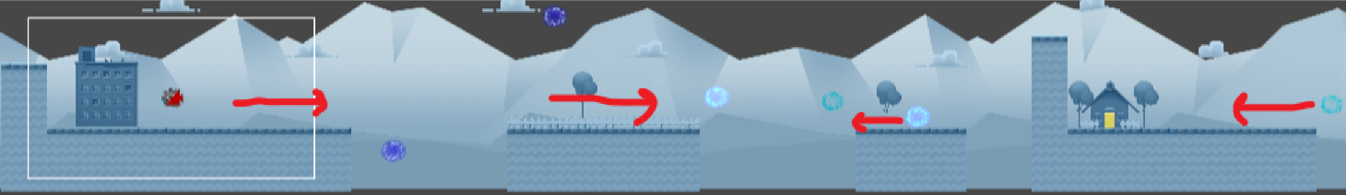

Ilustración : Escena PruebaPortalScene

En la imagen se ha dibujado flecha en cada plataforma con el sentido que se espera que siga el jugador para llegar hasta la zona de victoria. En esta escena el jugador no solo no puede ver los dos portales que forman una pareja de portales y deducir por donde de donde ha venido, sino que además se está cambiando continuamente la dirección que se espera que tome el jugador tome. Un jugador probablemente no sea capaz de deducir que camino ha de tomar de manera intuitiva.

Una solución parcial a este problema podría ser al principio del nivel mostrar el nivel entero e ir haciendo *Zoom-in* hasta llegar al jugador y dejar la cámara en la posición que tendrá por defecto. Pero esto no es solo un parche improvisado al problema, sino que además en niveles grandes habrá demasiados elementos como para que ese recurso permita ver nada y mucho menos permitir al jugador deducir el camino que debe seguir.

Este problema no desaparece con este sistema de gestión de cámaras y se ha de tener en cuenta en el nuevo que se va a implementar.

El segundo problema que provocan los portales es una premonición del sistema que probablemente se acabe implementando. Se pretende que la cámara siga al jugador, no que apunte estrictamente a él. Con los portales surge el problema de que, al mover al jugador a una posición alejada del punto en el que se encontraba un *frame* antes, la cámara ahora se tiene que mover hasta ahí pudiendo hacer que en lo que llega la cámara ocurra algo que el jugador no haya visto. Reduces “innecesariamente” la información que el jugador puede obtener a través de la cámara. El problema de orientación del jugador que se soluciona con el sistema de cámara que se planea implementar se sustituye por este. Este problema se pude solucionar haciendo que no suceda nada en las cercanías de los portales pero a costa de limitar la creatividad y variedad que los portales ofrecen al salir de uno.

### **Conflictos con los obstáculos**

Aquí el problema es solo uno: Puede ser que el tiempo de reacción ante la aparición de un obstáculo y el espacio que la cámara ofrece para que el jugador se dé cuenta de que está en riesgo de colisionar con un obstáculo sean demasiado pequeños. Este problema se va a separar en tres tipos de obstáculos y como estos manifiestan el problema recién explicado.

**Obstáculos estáticos:** Los obstáculos que probablemente menos conflictos generen son los obstáculos estáticos. En principio casi cualquier tamaño de cámara permitiría ver y reaccionar ante este obstáculo. Pero en el juego que se está desarrollando no se va a tener en todo claro que velocidad va a llevar el jugador y es posible que algún obstáculo se haga excesivamente difícil de esquivar solo por el un mal implementado sistema de gestión de la cámara. Unity adicionalmente puede provocar confusión al respecto, ya que las distancias pueden llegar a percibirse distintas en el editor que en la pantalla de juego.

Por ejemplo la escena PruebaPlayerScene en el editor da la impresión de haber suficiente distancia entre el jugador y el obstáculo, pero en la pantalla de juego se ve como la distancia es menor y dependiendo de la velocidad con la que el jugador llegue puede ser que el jugador no tenga suficiente tiempo de respuesta como para esquivar el obstáculo.

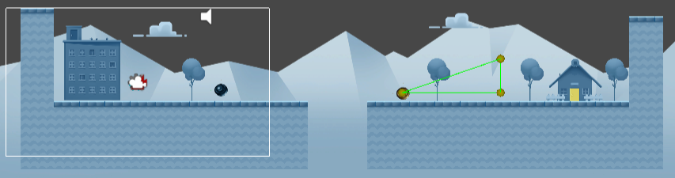

Ilustración : Escena PruebaPlayerScene.

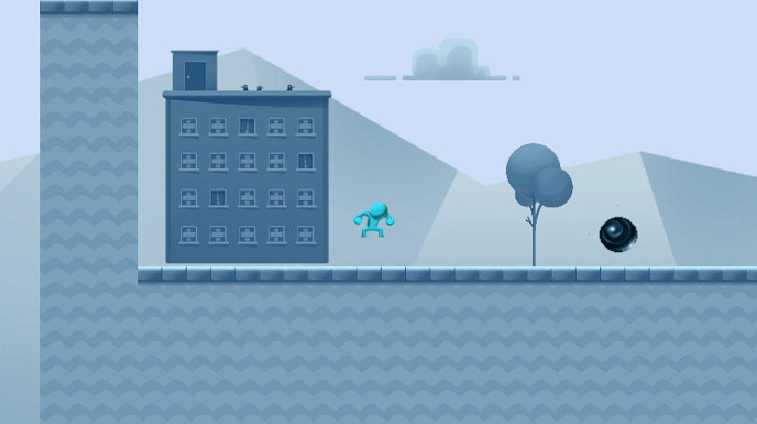

Ilustración : Visión de la escena PruebaPlayerScene desde la cámara.

**Obstáculos que siguen patrones:** Con los obstáculos que siguen patrones el problema evidente reside en que al salir del cámara el jugador no tiene conocimiento de por dónde va a volver a entrar en cámara. Aquí el problema reside en como decidir si intentar incluir el obstáculo en la cámara o no.

La posición del obstáculo que sigue un patrón está determinada por el patrón de movimiento que sigue y este puede ser muy variado y recorrer un gran espacio del nivel, haciendo un difícil deducir si la cámara debe centrarse en incluir el obstáculo en la cámara o no.

**Obstáculos móviles:** Estos son los obstáculos más problemáticos (sobre todo los obstáculos móviles veloces) pues van de un extremo al otro de la cámara y no hay forma de saber cuándo hay un obstáculo y cuando no. Hay herramientas que pueden facilitar saber si uno de esos obstáculos se acercan o no al jugador como, por ejemplo, utilizar sonidos que identifiquen si hay un obstáculo móvil o no y jugar con el volumen de este sonido para que el jugador pueda intuir la distancia a la que se encuentra. Es cierto que estas medidas son más eficaces que un buen sistema gestor de cámaras. Pero uno de los objetivos del sistema gestor de cámaras es no resultar tan inconveniente como para que resulte imposible esquivar los obstáculos móviles.

Lo más probable es que este problema se solucione con que la cámara sea de un tamaño lo suficientemente grande como para ofrecer suficiente tiempo de respuesta permitiendo esquivar los obstáculos. Pero en caso de no ser suficiente igual es necesario hacer algún cambio sobre el sistema de gestión de cámaras para solucionar este posible problema.

### **Sistema de gestión de cámaras que se va a utilizar**

La cámara va a constar de dos elementos: el controlador de la cámara y el objetivo de la cámara. El controlador de la cámara se encargará de mover la cámara a donde el objetivo de la cámara se encuentre. El objetivo de la cámara se encargará de hacer los cálculos necesarios para decirle a la cámara donde debe apuntar.

El controlador de la cámara es muy sencillo, pues solo es poner la posición en la misma posición que el objetivo. Lo interesante es el objetivo de la cámara, pues se van a tener en cuenta varias cosas para decidir donde se va a posicionar. La cámara, explicado brevemente, va a funcionar siguiendo el movimiento del jugador.

Inicialmente se planeó crear scripts que se encargasen de la gestión de las cámaras, pero resulta que existe un paquete para Unity que es el paquete “Cinemachine”(2). Este paquete lo utiliza Plataformer Microgame y se ha obtenido conocimiento de él gracias a esta plantilla, que hace uso de una *Cinemachine virtual camera*. Teniendo en cuenta el tiempo que llevaría diseñar y desarrollar un sistema de gestión de cámaras a mano y la completitud y personalización de cámaras que ofrece este paquete se ha decidido hacer uso de él y adecuar el movimiento de la cámara al juego utilizando este paquete.

Este paquete ofrece un objeto que se llama Cinemachine virtual camera. Este objeto se aplica sobre un objeto de una escena añadiéndolo como un componente al GameObject asociado. Si le añades a una cámara el componente CinemachineBrain, esta cámara será la que pasará a actuar como objetivo de la cámara y el objeto con el componente Cinemachine virtual camera se comportará como el controlador de la cámara con el componente CincemachineBrain.

Una de las cosa que ofrece el objeto Cinemachine Virtual Camera es la capacidad de dividir el espacio que abarca la cámara en distintas regiones que afectaran de distinta forma al movimiento de la cámara. Los nombres que se le va a dar a estas zonas que se van a explicar a continuación son: la death zone, la soft zone y la hard zone.

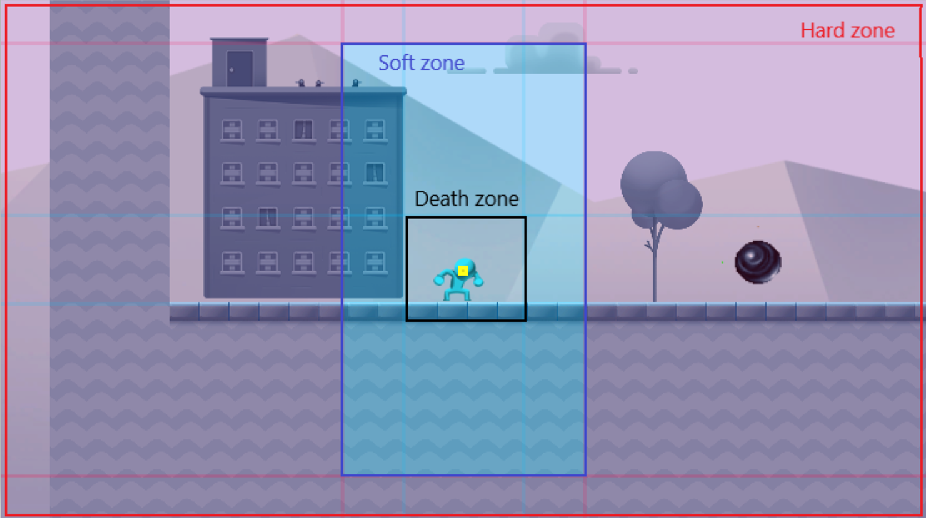

Ilustración : Distintas regiones que tiene en cuenta Cinemachine virtual camera.

A grandes rasgos Cinemachine virtual camera tiene en cuenta 4 cosas:

* El objetivo a seguir (punto amarillo).
* La death zone (zona sin colorear).
* La soft zone (zona azul).
* La hard zone (zona roja).

El objetivo a seguir es el objetivo principal mencionado en la introducción. El objetivo principal es el objeto que se ha de mostrar en todo momento en cámara y que la Cinemachine virtual camera se encargará de mostrar por cámara siempre.

La death zone es la zona por la que se podrá mover el objetivo principal sin que la cámara se mueva. En cuanto el objetivo principal salga de la death zone la cámara se empezará a mover. El objetivo principal no es el objeto entero que se establece como objeto a seguir, sino el vector que representa su posición (se puede obtener mediante gameobject.transform.position), de manera que los límites del objeto pueden sí salirse de la death zone sin compromiso, pero solo mientras su posición que permanezca dentro de la death zone. Esto será así también para la soft zone y la hard zone.

Una vez el objetivo principal entre en la soft zone, la cámara comenzará a moverse hacia el objetivo principal hasta volver a meterlo en la death zone. La velocidad con la que la cámara persigue al objetivo principal depende de la distancia a la que este se encuentre (cuanto más lejos del centro de la cámara el objetivo principal, mayor será la velocidad de la cámara). El objetivo principal puede moverse por la soft zone sin que la cámara lo alcance mientras la cámara no tenga la velocidad necesaria para devolverlo a la death zone.

La hard zone es una zona por la que el objetivo principal no podrá desplazarse. En cuanto este alcance la hardzone, la cámara para devolver a la soft zone al objetivo principal. En realidad lo que hace la cámara es cambiar su posición a una en la que se encuentre el objetivo principal de la manera lo más consistente posible. Sinceramente, la Cinemachine virtual camera es bastante consistente a la hora de cambiar su posición a otra. Sin embargo, esta es la causa de uno de los dos problemas con los portales. Al cambiar la posición del objetivo principal a una que está en la hard zone, la cámara se mueve de una posición a otra sin hacer el recorrido que lleva de la posición anterior a la nueva, desorientando al jugador y haciendo que no sepa de donde ha venido.

Un sistema de gestión de cámara ideal sería uno que no posea hard zone, solo soft zone y death zone, de manera que al atravesar un portal la cámara también realice el recorrido de un portal a otro. A malas, este problema se puede solucionar haciendo que los portales no teletransporten al jugador de un punto a otro sino que simplemente lo muevan muy rápido. Esta puede ser una medida que se tome si no se logra aplicar el sistema gestor de cámaras deseado.

### **Sistema de gestión de cámaras final**

El sistema de gestión de cámara que traía por defecto la plantilla de Platformer Microgame es la siguiente:

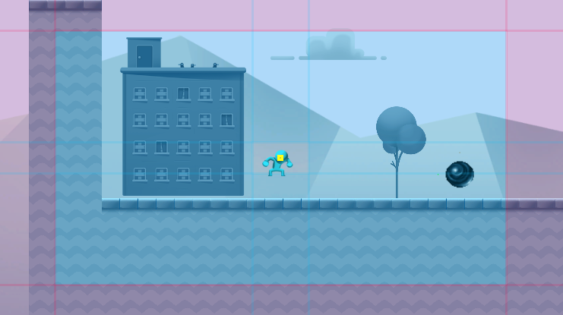

Ilustración : Sistema de gestión de cámaras de Platformer Microgames.

Este sistema de cámaras tiene dos problemas principales: la vista de la cámara está demasiado cerca del personaje, dificultando al personaje ver lo que tiene alrededor y que dependiendo de la velocidad del jugador, es posible que la cámara no siga lo suficientemente rápido al jugador dificultando todavía más que el jugador tenga conocimiento de lo que tiene alrededor. El nuevo sistema de cámaras ha hecho dos cambios principales: alejar la visión de la cámara y reducir el rango de la soft zone. Alejar la visión se justifica por si sola. Reducir el rango de la soft zone permite que el avatar del jugador se encuentre siempre en el centro de la pantalla. De esta forma da igual la velocidad del jugador, que siempre se encontrará en el centro y contará con suficiente margen de pantalla para poder reaccionar a los elementos que surjan por los extremos de la pantalla.

Se han tomado otras dos decisiones adicionales. Una de ellas es aumentar la región ocupada por la death zone para que el jugador tenga una zona de estabilidad en la que no se mueve la cámara permitiéndole desplazarse con la estabilidad de que la cámara se mantenga estática y, adicionalmente, prepararle para el movimiento de la cámara, que no será tan brusco si el jugador ya se está moviendo frente a que la cámara empiece a moverse con el jugador.

La otra decisión ha sido desplazar la soft zone y la death zone un poco hacia la izquierda. Esta decisión se ha tomado con la intención de dar más espacio al jugador a ver lo que le viene desde la derecha. Esto se debe a que, en la mayoría de los casos, el lado izquierdo del mapa será conocido, mientras que el lado derecho es desconocido. Al tener conocimiento previo de lo que hay al lado izquierdo de la pantalla no hace falta tener visión absoluta del juego. Sin embargo, al encontrarse lo desconocido casi siempre en el lado derecho de la pantalla, se ha considerado recomendable mostrar más espacio al lado derecho de la pantalla que al izquierdo.

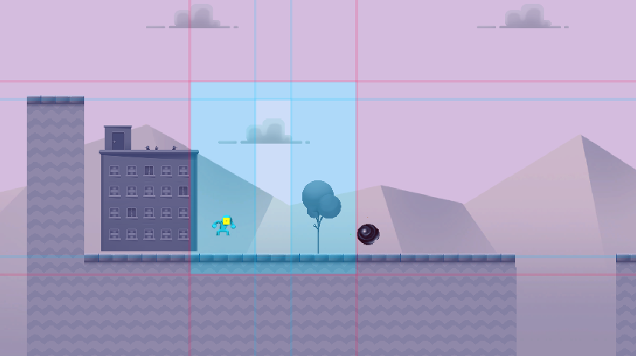

Ilustración : Sistema de gestión de cámaras final aplicado.

Ninguno de estos cambios solucionan el problema de los portales. Esto se debe a que, haciendo que la cámara siga la trayectoria entre portales, si los portales están a demasiada distancia (la principal razón para hacer que la cámara siga la trayectoria entre portales) el movimiento entre *frames* de la cámara es demasiado grande, desorientando al jugador más de lo que le ayuda a saber que camino ha recorrido. Se ha decidido solucionar este problema de otra forma, como por ejemplo dibujar líneas que conecten portales pareja.

# **Trabajos relacionados**

## ***Juegos similares en género y mecánicas***

Este videojuego se inspira de otros dos videojuegos diferentes: Super Meat Boy y Celeste. Esta temática es a nivel de género más que de mecánicas. Ambos juegos son plataformas 2D comprometidos con sus mecánicas y precisos en su jugabilidad (esto es lo que se busca con el proyecto que se va a desarrollar). Es cierto que Celeste está más concienciada con historia que Super Meat Boy, mientras este se centra casi exclusivamente en las mecánicas.

Celeste representa la variedad mecánica que se desea alcanzar, ofreciendo mecánicas distintas como acelerones y portales (igual k el videojuego que se va a desarrollar) e incluso mecánicas que modifican el estado natural del juego (como permitir dar más de un acelerón en el aire cuando no se podría). Se aspira a alcanzar la variedad de mecánicas que Celeste provee y la diversión que estas generan.

Ilustración : Captura de pantalla del videojuego Celeste.

El videojuego Super Meat Boy está muy concienciado con el movimiento del jugador. La calidad de este juego es tal, que el jugador es en todo momento consciente de donde está el avatar que controla y qué está haciendo. El juego le da mucha importancia a las físicas y como el jugador interactúa con ellas. Estas físicas no cambian, pero son un elemento muy bien establecido e intuitivo. En varios niveles el jugador tiene que hacer uso de las físicas y la inercia para superar obstáculos que en condiciones normales no sería capaz de superar.

Ilustración : Captura de pantalla de Super Meat Boy.

En cuanto a la estructura de los niveles, Celeste y Super Meat Boy difieren ligeramente. En Celeste el nivel está dividido en subniveles que no tiene por qué ser independientes entre sí. El jugador escoge un capítulo y ese capítulo está dividido en una serie de niveles por los que el jugador viaja hasta alcanzar el último nivel y superar el capítulo. En la captura de pantalla anteriormente mostrado se puede observar cómo cada nivel de Celeste es cerrado, con unos límites definidos y una entrada y salida clara. El nivel generalmente se superará resolviendo un puzle que se manifiesta deduciendo un camino que requerirá el uso de distintas mecánicas para recorrerlo y llegar al siguiente nivel.

Los niveles de Super Meat Boy, como se puede observar en la captura de pantalla, no están limitados al alcance de la cámara, sino que la meta todavía no se ve. En el nivel mostrado en la captura se muestra un camino claro a seguir, pero no tiene por qué ser así.

A diferencia de Celeste, los niveles de Super Meat Boy son independientes entre sí y la salido de un nivel no es la entrada a otro, mas es cierto que se sigue una temática en la que los niveles siguen un patrón visual similar.

Con el videojuego que se va a desarrollar se desea seguir una estructura de niveles similar a Super Meat Boy, con niveles abiertos, independientes entre sí y que no están limitados a la visión de la cámara.

Para las mecánicas se va a seguir el ejemplo de Celeste, incluyendo mecánicas visuales y variadas que generen interacción entre sí.

La temática y mecánicas de modificación de las físicas y el tiempo es la parte original que se va a implementar en el videojuego que se va a desarrollar. Mencionar aun así, que se van a utilizar mecánicas que no son enteramente originales (como el tiempo bala que se utiliza en otros géneros y en algunos otros juegos de plataformas) pero que se van a adaptar al género de plataformas 2D.

Existe un juego de plataformas 2D que se llama Braid(1) e implementa mecánicas de viajes en el tiempo. Sin embargo, al no haberlo jugado ni saber mucho al respecto, no se puede tomar como referencia para este proyecto.

## ***Evaluación de Plataformer Microgame(2)***

Para el desarrollo del videojuego se planteó partir de una plantilla de proyecto que proporcionase las bases del videojuego. Como plantilla de partida se eligió Plataformer Microgame y se realizó un estudio de la platilla para ver si era válida como punto de partida. Del estudio se obtuvo un análisis de los elementos de Plataformer Microgame.

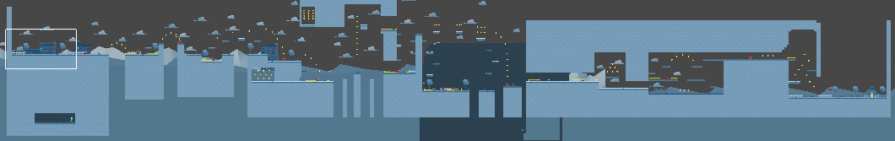

Ilustración : Nivel de presentación de Plataformer Microgame.

### **Grid**

Unity tiene un objeto que es el Tilemap. Este objeto permite de manera sencilla representar escenarios a partir de sprites añadidos al editor de Tilemaps. Grid es un objeto formado por una serie de Tilemaps (Foreground, Background, FarBackground y level) para formar el escenario de la escena del nivel.

### **UI Canvas**

Ofrece una plantilla como punto de partida para la creación de elementos UI (User Interface).

### **Enemies**

Objeto que agrupa todos los enemigos en uno para tenerlos centralizados y fácilmente alcanzables e identificables. En la plantilla de Plataformer Microgame hay un tipo de enemigo implementado por defecto, que es el mostrado en la escena de muestra de la herramienta. Los enemigos pueden estar estáticos en un punto o seguir un patrón de movimiento.

### **Tokens**

Son los típicos coleccionables de los juegos. Estos tokens tienen dos scripts que se encargan de ellos: uno para manejar las animaciones y otro para la colisión y recolección del coleccionable por parte del jugador.

### **Zones**

Objeto encargado de agrupar todas las zonas de cierto interés del nivel. Un ejemplo de estas zonas serían las zonas de victoria y de muerte del nivel (si el jugador toca la zona de victoria ganará y si toca la de muerte morirá).

### **GameController**

Contiene los elementos necesarios para el funcionamiento del juego como elemento conjunto. Principalmente contiene una clase con datos que las clases del nivel utilizaran, una clase encargada de animar los coleccionables (tokens) y una clase encargada de mostrar u ocultar el menú de pausa del juego.

### **Player**

Objeto que representa el avatar que controlará el jugador.

### **Simulation**

Simulation es una clase encargada de manejar los eventos del juego. El objeto GameControler hace uso de esta clase para ir ejecutando los eventos a medida que entran en cola. Esta clase tiene una particularidad de C#. Simulaion es una “partial class”. Esto permite que la clase Simulation se construya en varios ficheros distintos. Para el funcionamiento de la clase Simulation, esta hace uso de otras dos subclases: Simulation.Event y Simulation.InstanceRegister. Se va a explicar a continuación porque son clases que se consideran importantes y claves para entender el funcionamiento de la arquitectura del videojuego.

Simulation: Este fichero contiene la estructura principal del funcionamiento de Simulation. Simulation es una clase estática con una cola, también estática, que guarda eventos (clase Event) y los libera cuando GameController llama al método tick(). Este fichero tiene el método tick() y los métodos necesarios para añadir y remover elementos de la cola.

Simulation.Event: Contiene la clase interna Event que se encarga de ejecutar el comando asociado a ese evento. De esta clase de la que heredan todos los eventos que saltan durante la ejecución del juego (como por ejemplo EnemyDeath, el evento que salta cuando el jugador muere). Los eventos se guardan en su mayoría en la carpeta Assets/Scripts/Gameplay.

Simulation.InstanceRegister: Contiene la clase InstanceRegister. Esta clase simplemente devuelve una instancia nueva de un objeto cualquiera. Esta clase esta creada para que Simulation pueda crear singletons (patrón de diseño) de clases. Es utilizado para que todas las clases trabajen sobre el mismo modelo. Ese modelo es un script denominado PlataformerModel con una clase que exclusivamente tiene una serie de atributos (como el Player, las cámaras o el punto de aparición del jugador) que serán utilizados por varias clases.

### **Pegas**

Hay una serie de pegas importantes que se han encontrado en la plantilla de Plataformer Microgame y que han sido importantes a la hora de elegir si utilizarla o no.

**AnimationController**

AnimationController es la clase que implementas las físicas y la animación de los objetos (en la escena solo se aplica a los enemigos).

Esta clase se encarga de animar y controlar las físicas de los enemigos. Se viola el principio de responsabilidad única, además con dos mecánicas muy distintas como son las físicas y las animaciones. Debería separarse en dos clases distintas, una para la animación y otra para las físicas. Esto es importante porque, actualmente, en caso de querer variar las físicas o las animaciones de un enemigo tienes que reescribir todo el método ComputeVelocity() modificando tanto físicas como animaciones. El script PlayerController adolece de los mismos problemas.

Adicionalmente delega a la animación el movimiento de todo el enemigo, lo cual obliga a las animaciones a encargarse del movimiento, l0 cual no es tarea suya.

**Health**

Health hereda de MonoBehaviour, pero no tiene necesidad de heredar de esta clase, ni heredar sus métodos y responsabilidades. La única función que sobrescribe de MonoBehaviour es Awake(), función que puede ser perfectamente sustituida por un constructor. Adicionalmente, Health no tiene un método para devolver la salud a un estado inicial o por defecto, haciendo que tanto a la hora de reestablecer la salud de un objeto como a la hora de restablecer la salud del Player cuando reaparece después de morir, se aplique el método Increment(), método que no corresponde a esa acción.

**SpawnPoint**

SpawnPoint es un objeto de la escena supuestamente creado para determinar el punto de aparición del jugador, sin embargo esto solo se aplica cuando el jugador muere, de manera que inicia el juego en una posición y reaparece en otra. No sé si es una pega o no, pero es digno de mención.

**JumpState**

La clase PlayerController maneja los estados de salto mediante una enumeración, manejándolos mediante un switch. Esto viola el principio Open/Close y centraliza toda las operaciones correspondientes a los estado en PlayerController agrandando la clase.

En lo relativo a la acción de salto el atributo de deceleración (jumpDeceleration) del salto solo se aplica si no se mantiene el botón de salto pulsado hasta el fin de la acción de salto. Esto hace que el salto corto aplique la deceleración pero el salto largo no, de manera que la misma acción puede desenvolverse de dos formas distintas.

**Rigidbody2D.Cast**

El Player utiliza el método Cast() de su Rigidbody2D para detectar los elementos que tiene a su alrededor y actuar en consecuencia. Esto provoca que todas las superficies con las que choca sean tratadas iguales, ya sean paredes o suelo, lo que desemboca en que el jugador al saltar mientras está al lado de una pared “colisione” con ella y cancele el salto a mitad de la acción. Adicionalmente puede ser un inconveniente utilizar este método a la hora de añadir mecánicas como trepar por las paredes o deslizarse por el suelo.

**PatrolPath.Mover**

Los métodos establecen la forma de obtener la posición que ocupa el objeto en el momento, pero no hay límites explícitos que permitan saber por ejemplo si se ha terminado de ejecutar el movimiento o no. Esto no supone un problema debido a la implementación del código, pero, personalmente, sería preferible establecer unos límites convirtiendo la clase en algo similar a un iterador, que en cada paso calcule la siguiente posición del objeto.

### **Conclusiones**

La clase Simulation es la base del funcionamiento del juego y los eventos la forma de interactuar con esta clase. Los eventos son clases heredadas de la clase abstracta Event. De esta forma se consigue una forma sencilla de crear eventos, los cuales son la clave para interactuar con el mundo. Esto provoca que las demás clases solo tengan que determinar la situación y determinar cuándo lanzar los eventos. Se nota claramente en la separación en carpetas, ya que la carpeta Assets/Scripts/Gameplay está formada enteramente por eventos, mientras que la carpeta Assets/Scripts/Mechanics está formada de clases que determinan cuando lanzar eventos (entre otras responsabilidades de las que se pueden encargar algunas clases).

En líneas generales, salvo la clase Simulation, cuya implementación me parece correcta y muy útil, el resto de los elementos deberían ser restructurados para adecuarse al modelo que se desea implementar. Sin embargo gracias a la utilidad de la clase Simulatión y todos los elementos visuales y de interfaz que ofrece por defecto la plantilla se ha tomado la decisión de desarrollar el videojuego partiendo de la plantilla Plataformer Microgame, eso sí, cambiando mucho la estructura de clases.

Algunos de los cambios que habría que realizar sobre las clase que ofrece la plantilla de Plataformer Microgame serían:

En el proyecto se delega a los propios sujetos (jugador y enemigos) la labor de simular las físicas que les afectan. Personalmente me parece más conveniente crear una clase a que se encargue de la simulación de las físicas y que los objetos jugador y enemigos sean los que le consulten como afectan las físicas.

Health no debe heredar de MonoBehaviour. Adicionalmente Health debe añadir un método para devolver el estado de la salud a un estado inicial o por defecto.

No hay una clase o un script que inicialice el estado del juego, sino que confía en el estado de la escena al ejecutarla, lo cual no me agrada, ya que si quieres añadir cosas al inicio de la ejecución de la escena, como por ejemplo una animación de aparición puede dificultar la labor o segregarlas en distintas clases (haciendo cada clase una serie de operaciones en el método Awake() de la clase y obligando a esas clases a heredar de MonoBehaviour). Añadir una clase que haga esta labor de inicialización no pude empeorar la situación, solo mejorarla.

Hacer una estructura de clases adecuadas a los estados del Player y los comportamientos asociados a estos, aplicando el patrón de diseño Estado.

Cambiar el nombre de algunas clases cuyo nombre resulta confuso. Estas clases son:

• HeathIsZero a PlayerHealthIsZero. Este script solo se aplica al jugador no a todos los elementos cuya salud llega a cero.

• AnimationController a EnemyAnimationController. Este script solo se aplica sobre los enemigos y no sobre cualquier objeto.

• PlayerSpawn a PlayerSpawnAfterDeath. Este script solo se lanza cuando el jugador muere y ha de reaparecer en la escena y no cada vez que el Player aparece en la escena. El script podría conservar su nombre si se aplicase el evento PlayerSpawn también durante la aparición del Player.

# **Conclusiones y líneas de trabajo futuras**

# **Bibliografía**

1. Unity. [En line] [Ultimo acceso: 23/03/2021] <https://es.wikipedia.org/wiki/Unity_(motor_de_videojuego)>
2. [MonoBehaviour](#_MonoBehaviour(2)). [En línea] [Último acceso: 23/03/2021] <https://docs.unity3d.com/ScriptReference/MonoBehaviour.html>
3. [GameObject](#_GameObject(3)). [En línea] [Último acceso: 23/03/2021] <https://docs.unity3d.com/ScriptReference/GameObject.html>
4. Gamasutra. [En línea] [Último acceso: 07/04/2021] <https://gamasutra.com/>
5. Paquete Cinemachine. [En línea] [Último acceso: 07/04/2021] <https://unity.com/es/unity/features/editor/art-and-design/cinemachine>
6. Braid. [En línea] [Ultimo acceso: 22/03/2021] [https://web.archive.org/web/20110223023113/http://braid-game.com/](https://web.archive.org/web/20110223023113/http:/braid-game.com/)
7. Plataformer Microgame. [En línea] [Último acceso: 22/03/2021] <https://assetstore.unity.com/packages/templates/platformer-microgame-151055?_ga=2.85524954.2125376078.1616431073-502923268.1612351479>